دليل شاشات النظام حسب الدور
نظام مشارق — إدارة الأملاك والتأجير
الملف 3: يوضح كل شاشة تظهر لكل دور مستخدم، مع الإجراءات المتاحة من الشاشة (بدون حوارات). اللقطات تتضمن بيانات فعلية مع اختيار عقار/وحدة/عقد حيث يلزم.
عدد اللقطات: 66

1. المحاسب
الحساب التجريبي: accountant@propmgmt.com
دور المحاسب يركز على المالية، العقود، التحصيل، فواتير الصيانة، والتقارير — مع صلاحية عرض معظم بيانات التشغيل.

1. لوحة المعلومات
المسار: /admin/dashboard
ما يمكن تنفيذه من هذه الشاشة:
• متابعة مؤشرات الإشغال والإيرادات والصيانة
• الوصول السريع للتنبيهات التشغيلية
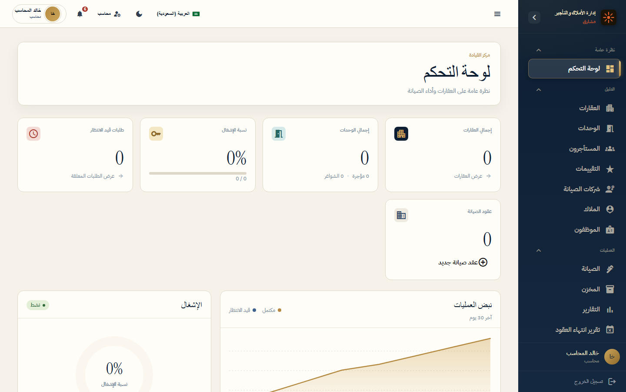

2. لوحة المالية
المسار: /admin/finance/dashboard
ما يمكن تنفيذه من هذه الشاشة:
• عرض ملخص الإيرادات والمصروفات حسب العقار
• اختيار عقار محدد لتصفية الأرقام
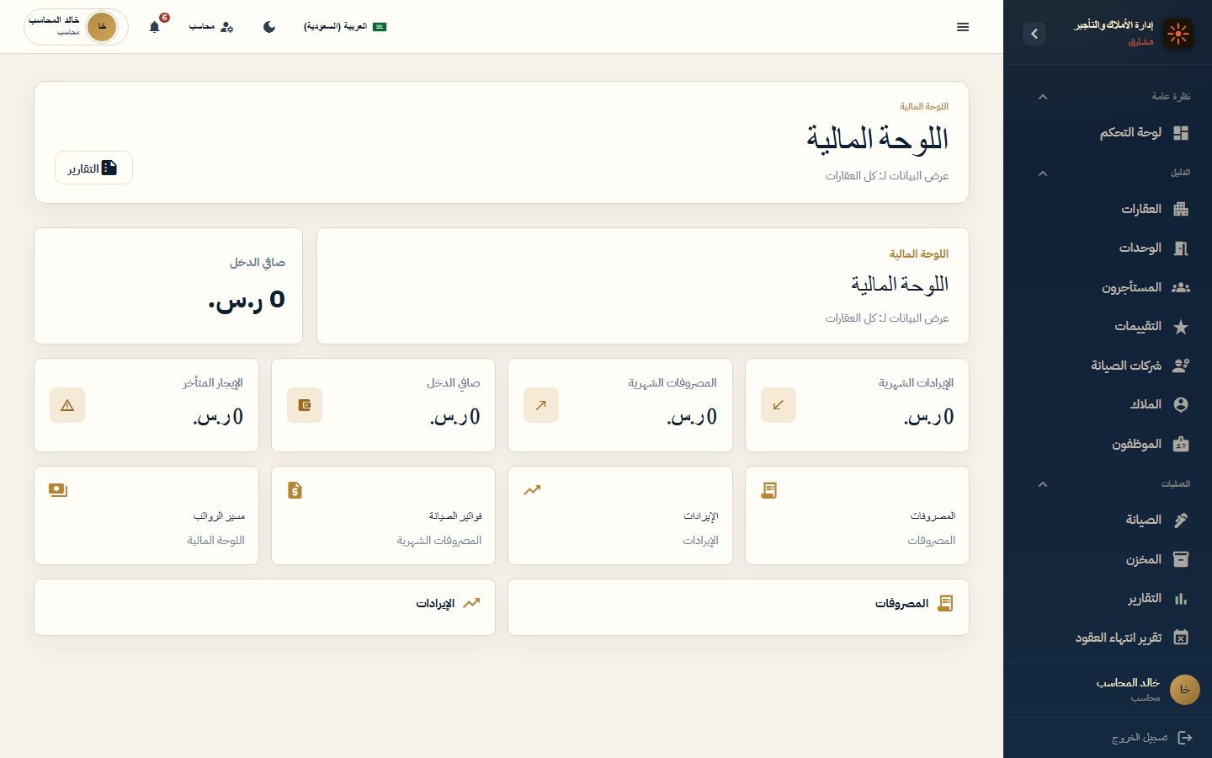

3. الإيرادات
المسار: /admin/finance/revenues
ما يمكن تنفيذه من هذه الشاشة:
• مراجعة إيرادات الإيجار المحصّلة
• تصفية حسب العقار والفترة
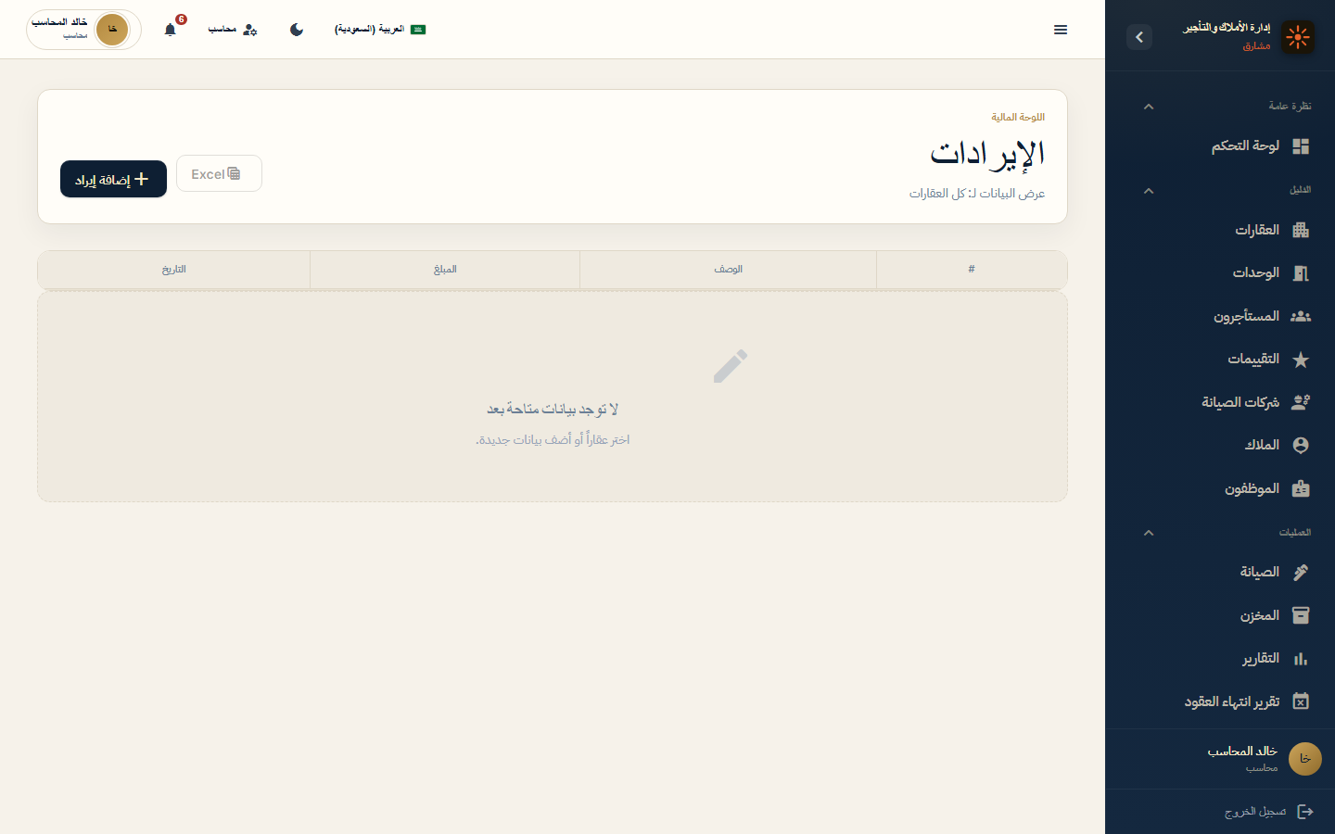

4. المصروفات
المسار: /admin/finance/expenses
ما يمكن تنفيذه من هذه الشاشة:
• مراجعة مصروفات التشغيل والصيانة
• تصفية حسب العقار
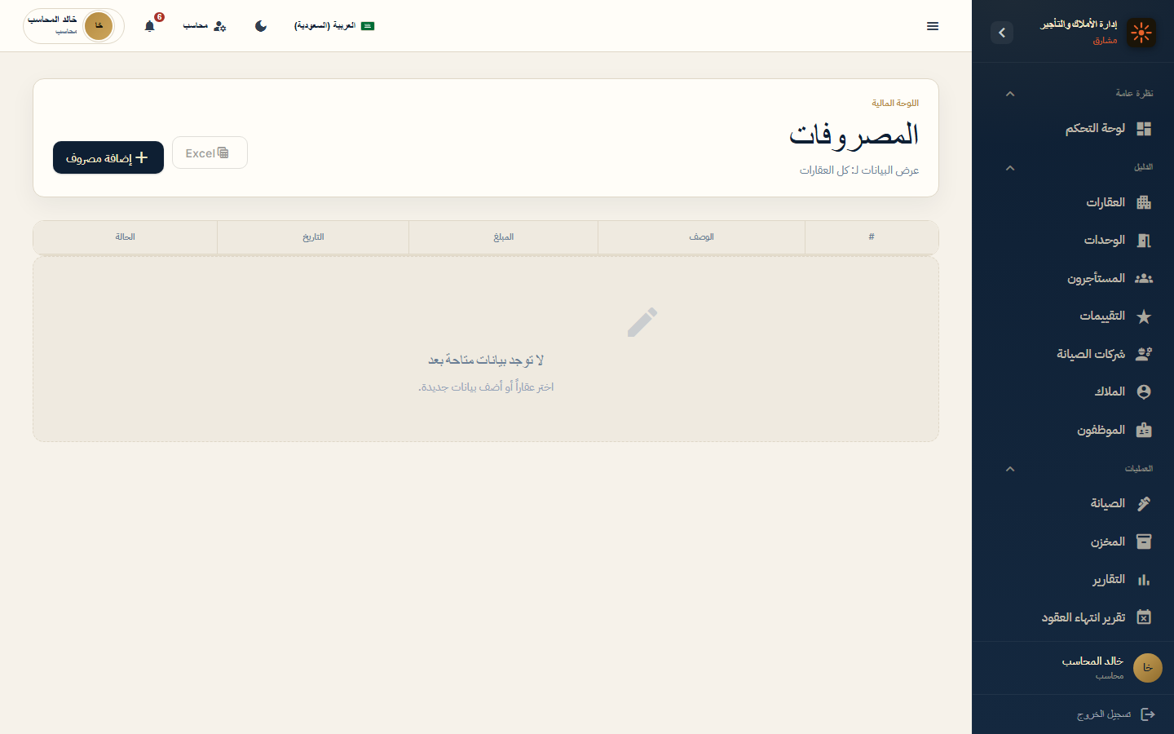

5. الميزانية
المسار: /admin/finance/budget
ما يمكن تنفيذه من هذه الشاشة:
• مقارنة الميزانية المعتمدة بالفعلي
• اختيار عقار لعرض بند الميزانية
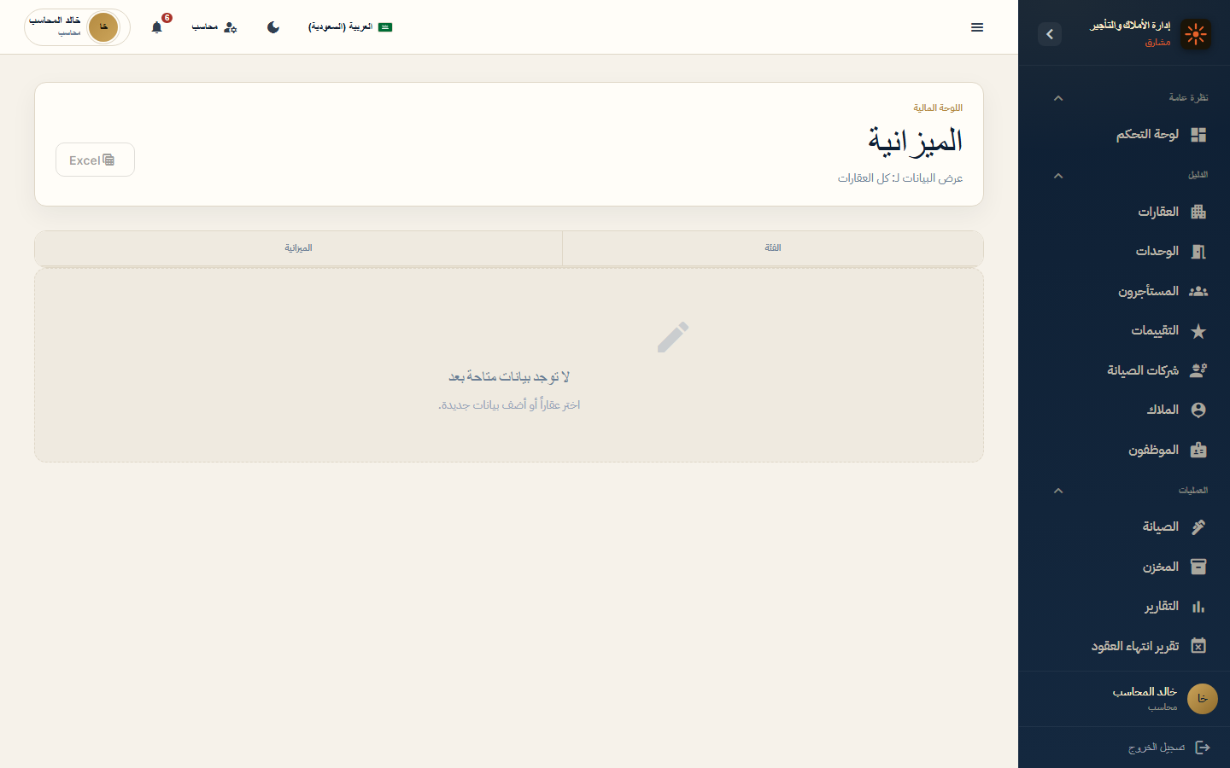

6. المتأخرات
المسار: /admin/finance/overdue-payments
ما يمكن تنفيذه من هذه الشاشة:
• متابعة الدفعات المتأخرة
• تحديد المستأجرين والعقود المتعثرة
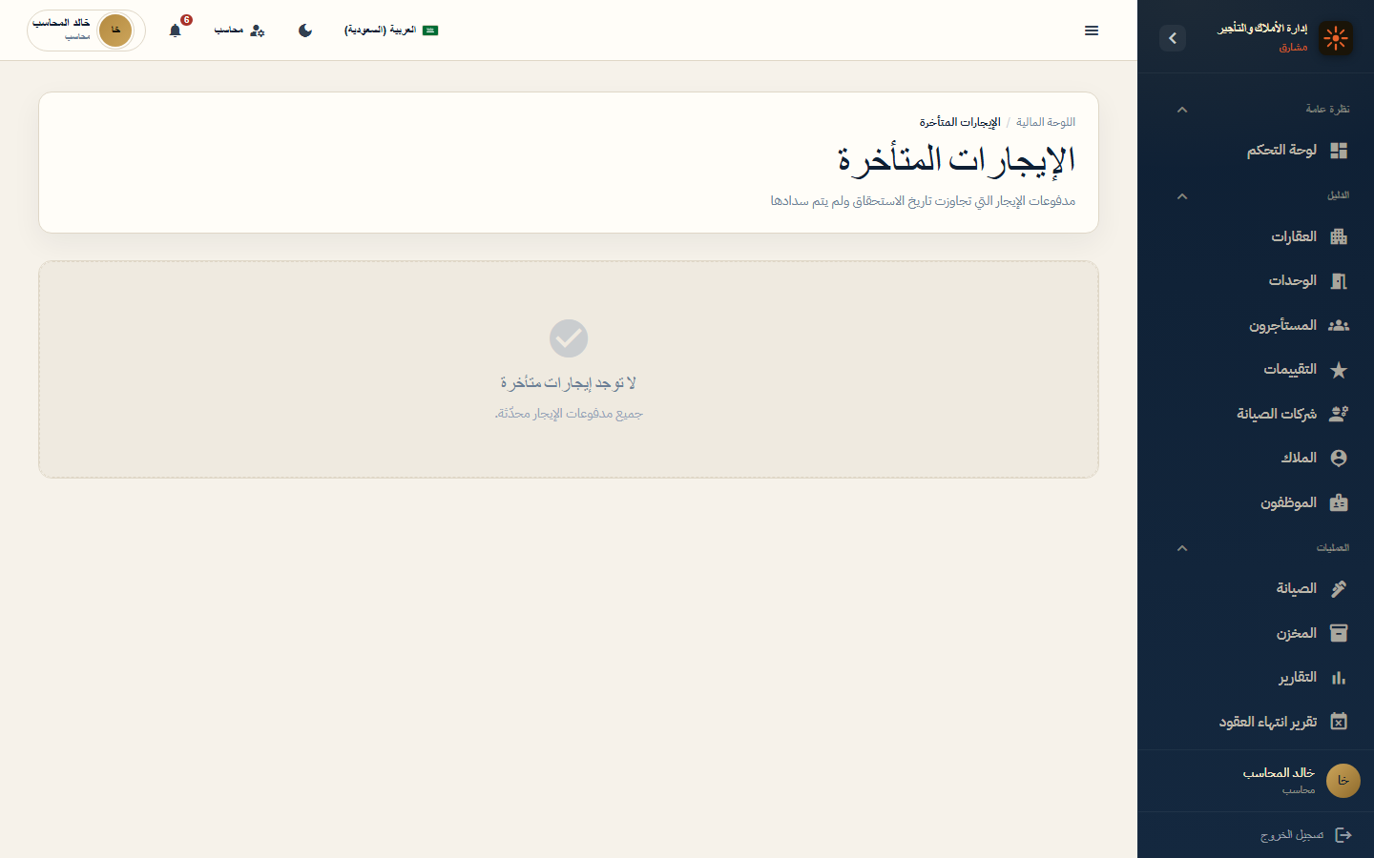

7. تقرير الأرباح والخسائر
المسار: /admin/finance/reports/pnl
ما يمكن تنفيذه من هذه الشاشة:
• استخراج بيان الدخل للفترة
• تصفية حسب العقار
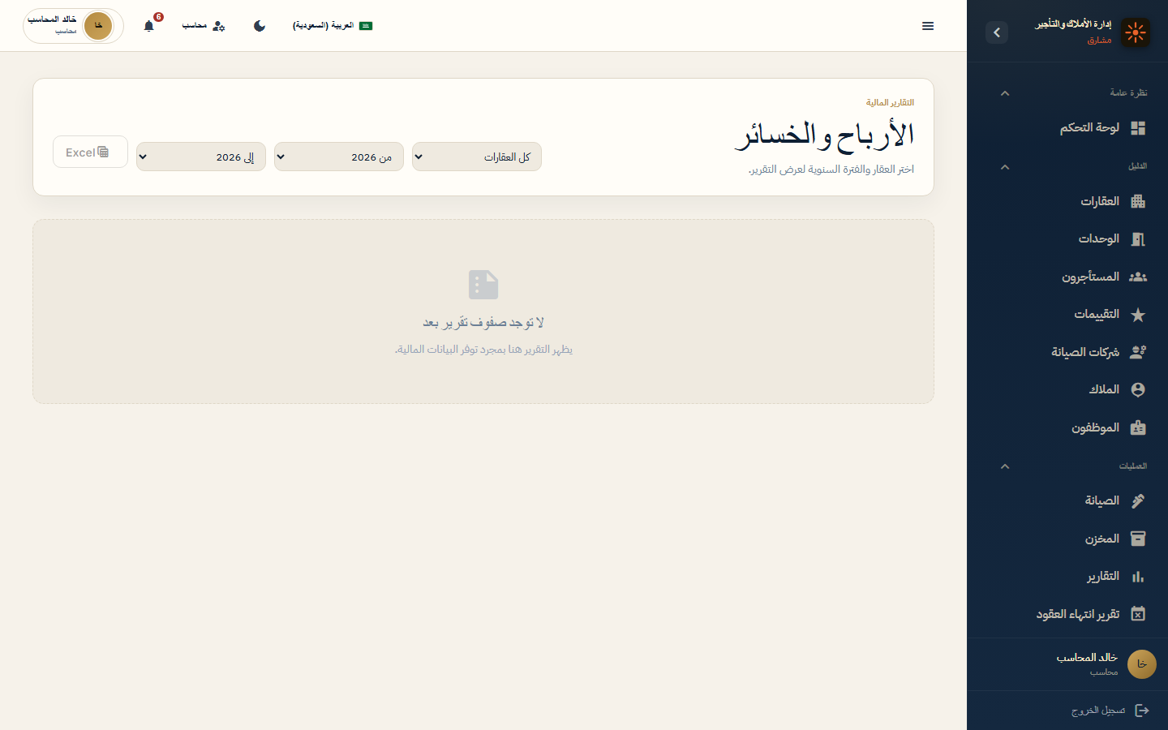

8. تأكيد إيجار
المسار: /admin/accountant-portal/rent-confirmation
ما يمكن تنفيذه من هذه الشاشة:
• مراجعة إثباتات السداد المرفوعة من المستأجرين
• اعتماد أو رفض الإثبات
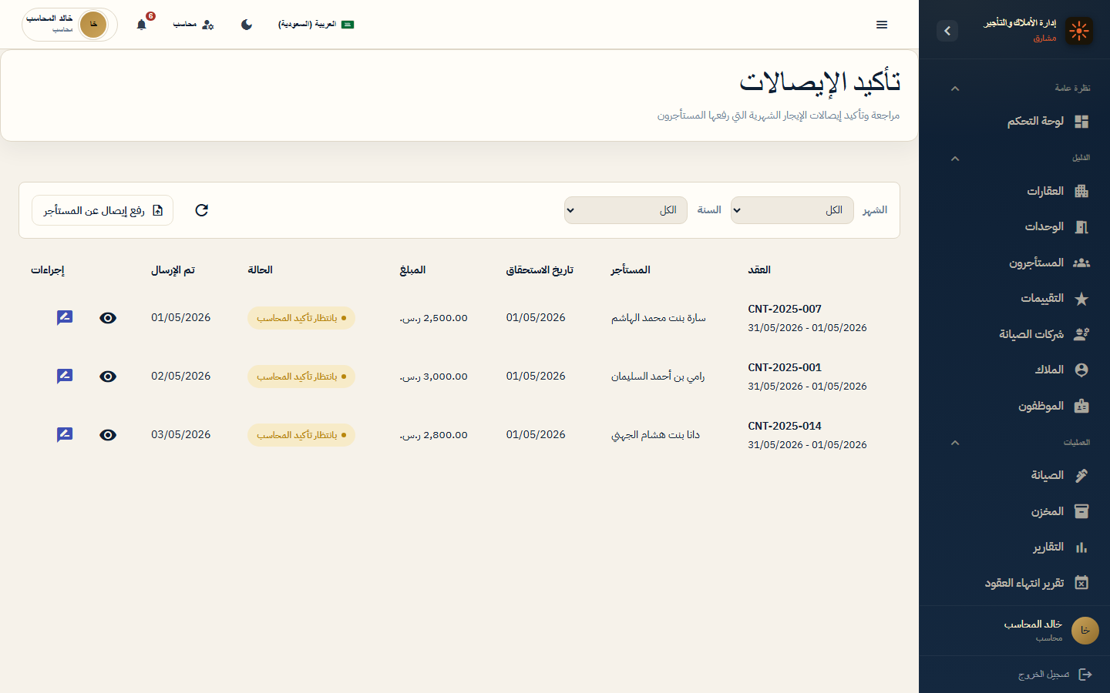

9. طلبات التجديد
المسار: /admin/accountant-portal/renewal-requests
ما يمكن تنفيذه من هذه الشاشة:
• متابعة طلبات تجديد العقود
• التنسيق مع الإدارة والمالك
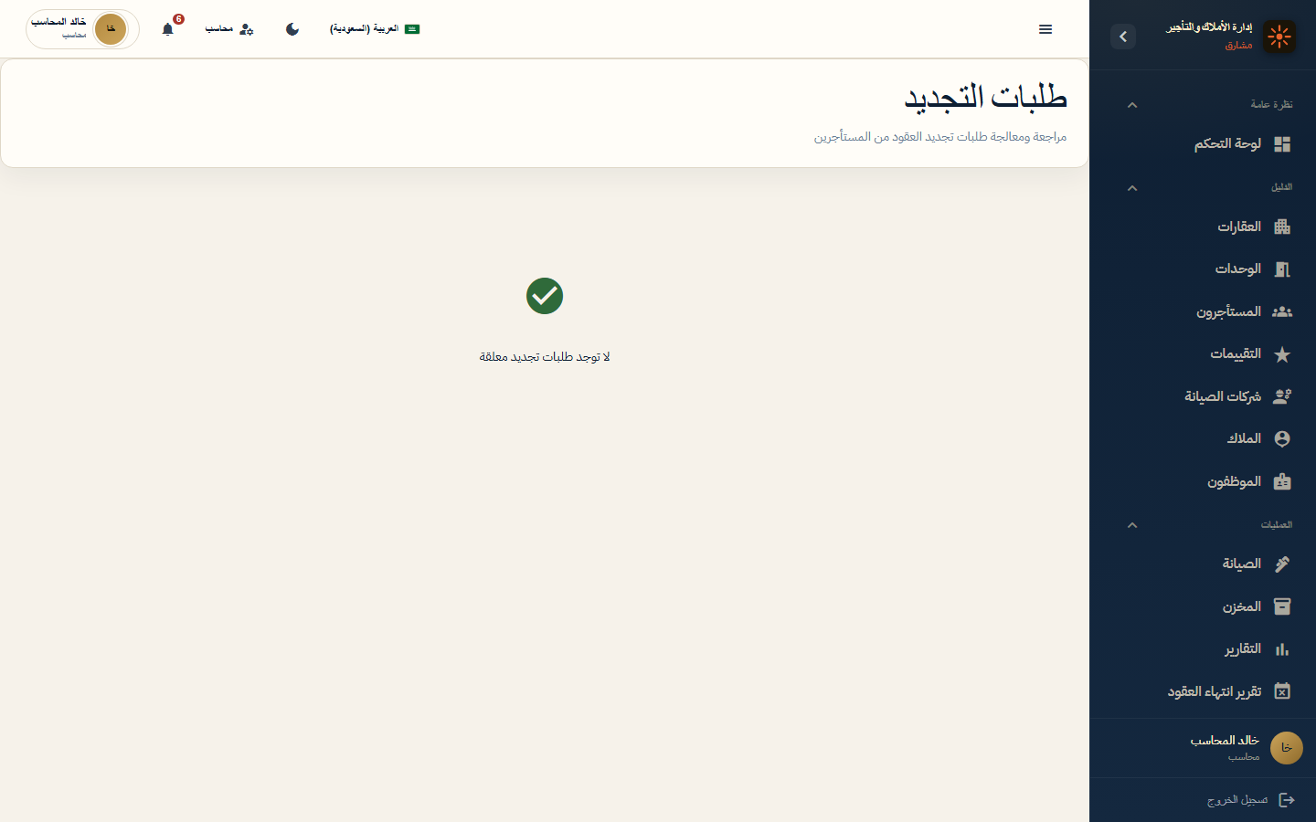

10. فواتير صيانة المقاولين
المسار: /admin/accountant-portal/maintenance-invoices
ما يمكن تنفيذه من هذه الشاشة:
• مراجعة فواتير عقود الصيانة الشهرية
• اعتماد الدفع أو الرفض
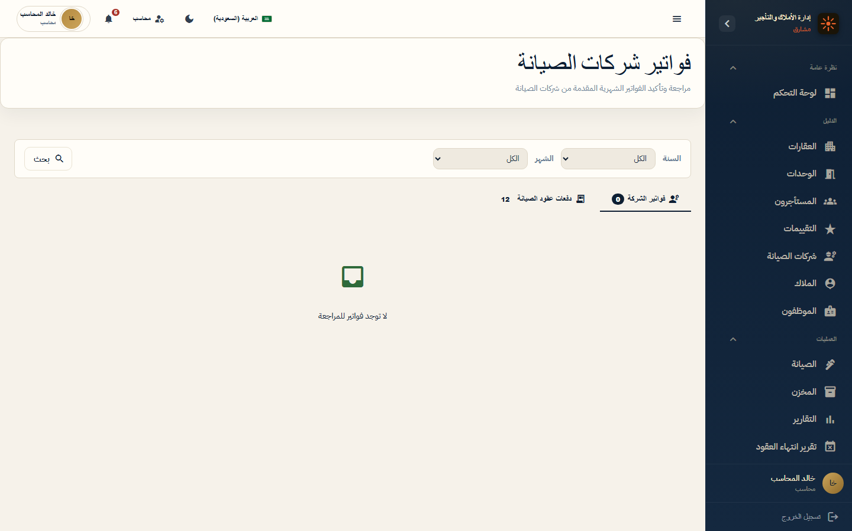

11. لوحة العقود
المسار: /admin/contracts/dashboard
ما يمكن تنفيذه من هذه الشاشة:
• عرض إحصائيات العقود النشطة والمنتهية
• متابعة العقود قريبة الانتهاء
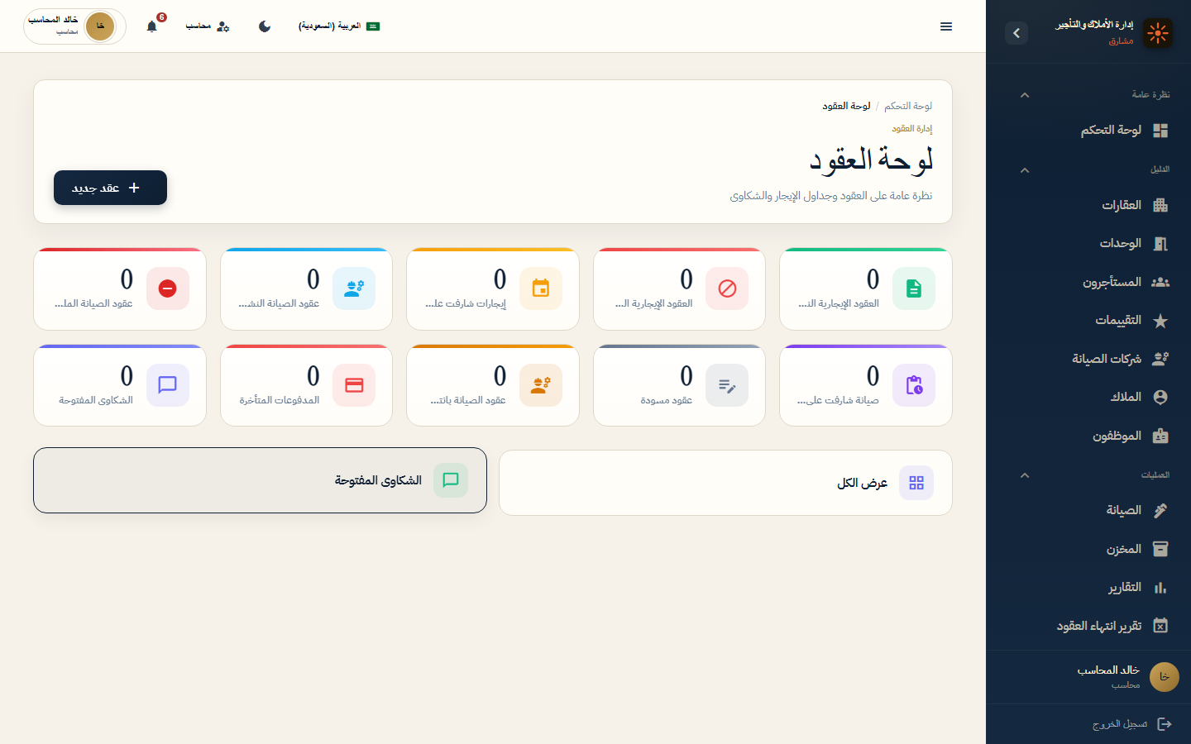

12. سجل العقود
المسار: /admin/contracts/list
ما يمكن تنفيذه من هذه الشاشة:
• البحث في عقود الإيجار وعقود الصيانة
• فتح تفاصيل العقد من الرقم
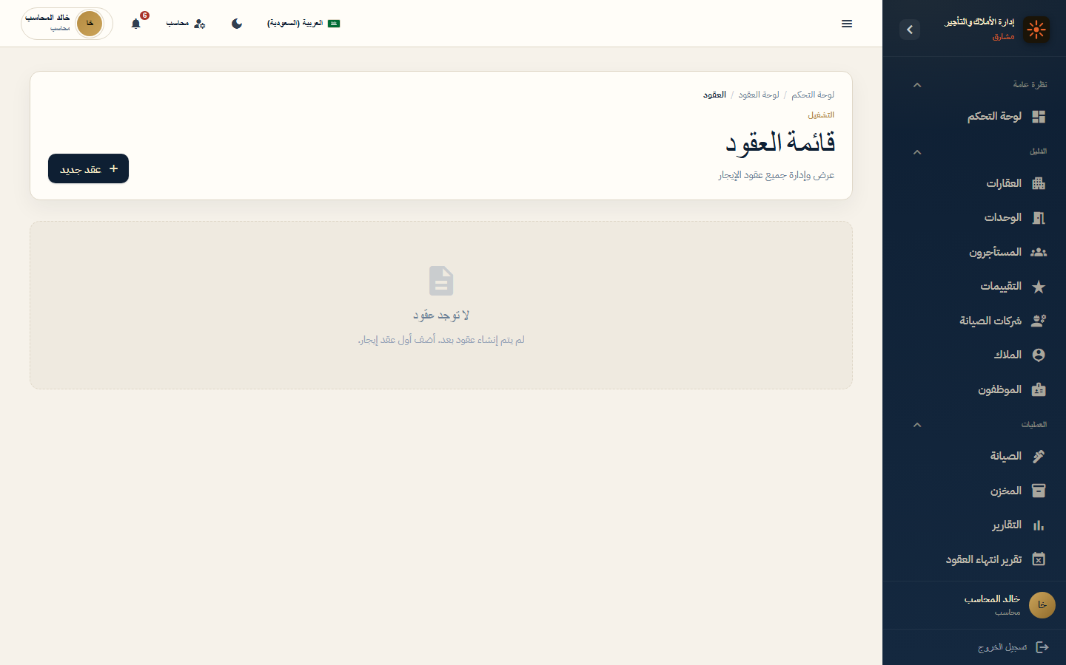

13. الشكاوى
المسار: /admin/contracts/complaints
ما يمكن تنفيذه من هذه الشاشة:
• متابعة شكاوى المستأجرين
• تعيين مسؤول ومتابعة الحل
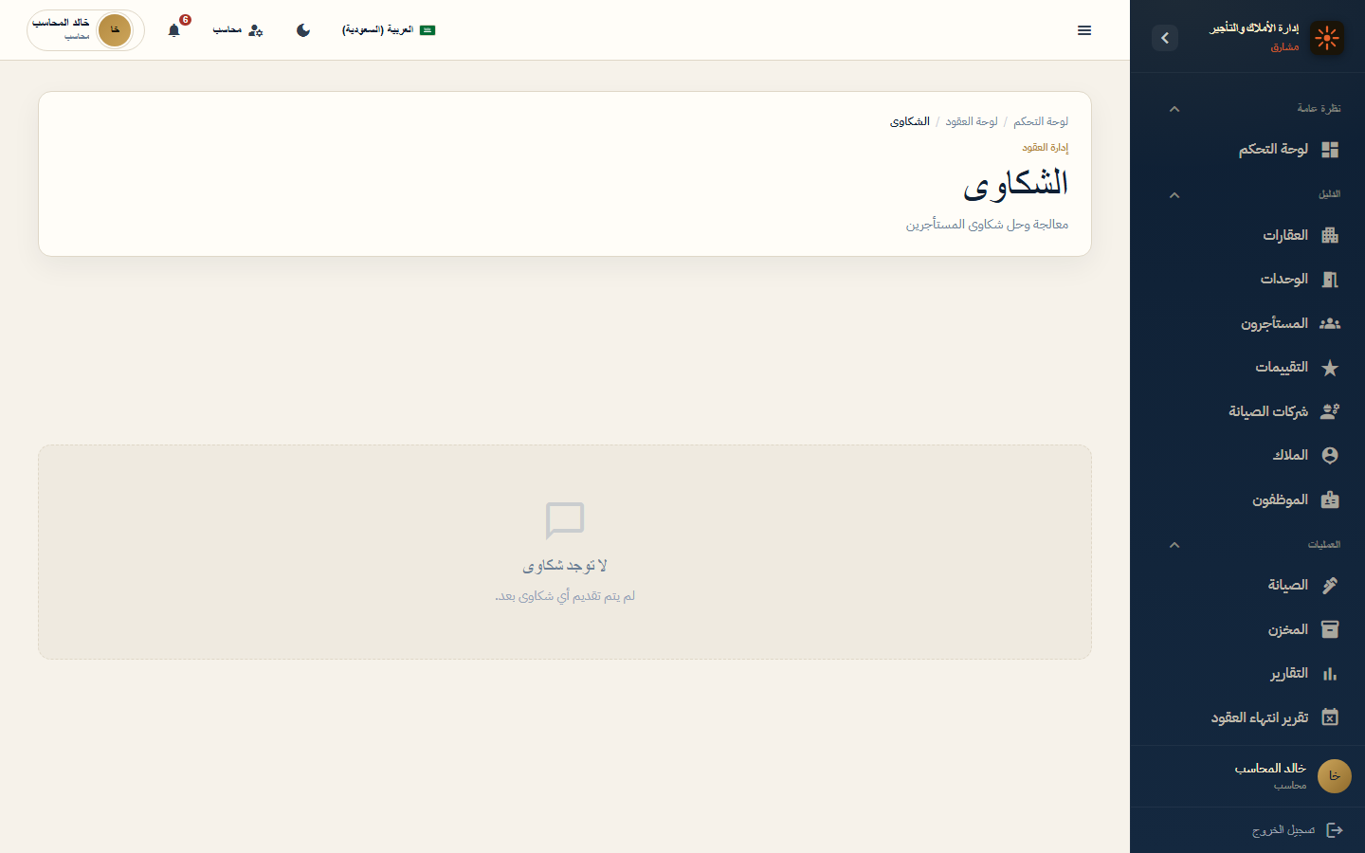

14. العقارات
المسار: /admin/properties
ما يمكن تنفيذه من هذه الشاشة:
• عرض قائمة العقارات
• تصفية حسب عقار محدد عند توفر أكثر من عقار
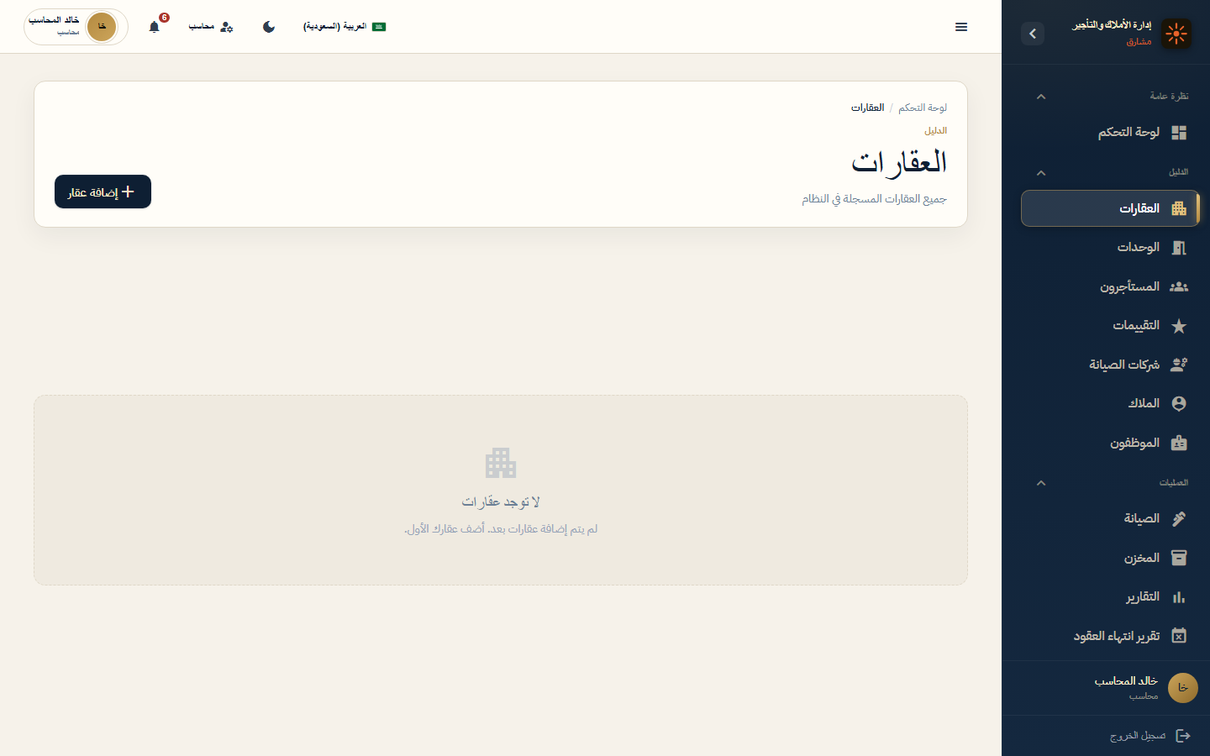

15. الوحدات
المسار: /admin/units
ما يمكن تنفيذه من هذه الشاشة:
• عرض وحدات عقار محدد
• متابعة حالة الإشغال والإيجار
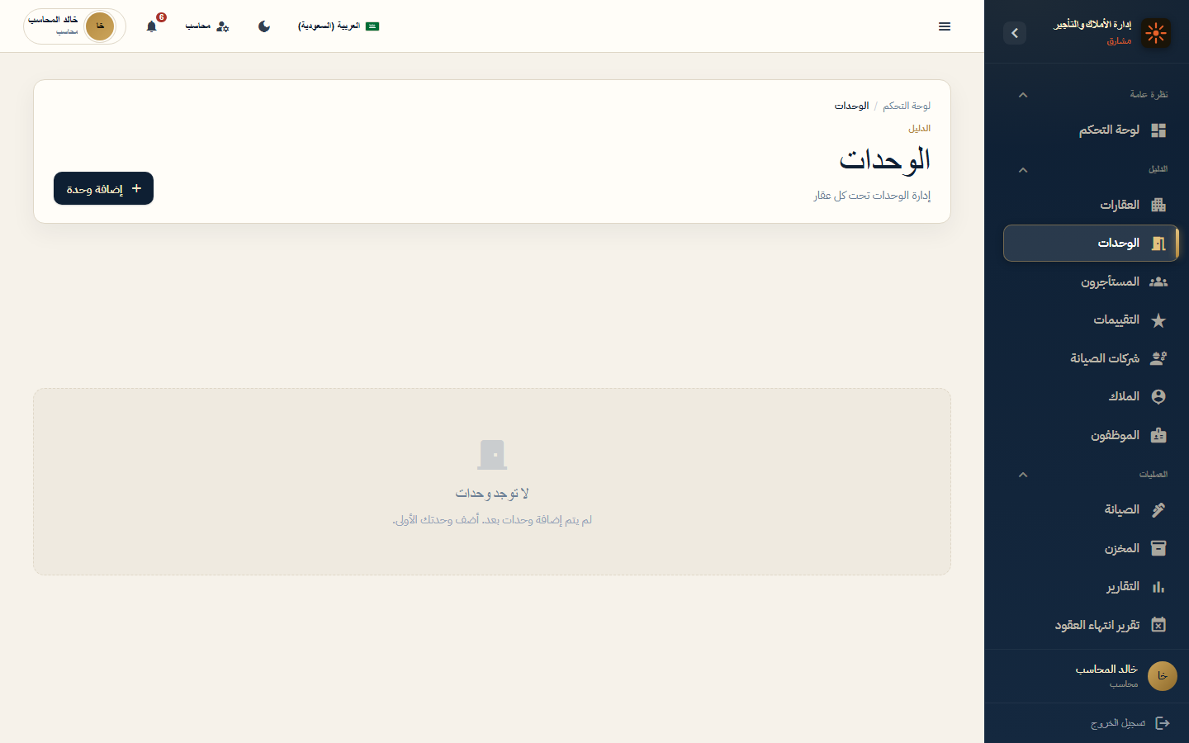

16. المستأجرين
المسار: /admin/tenants
ما يمكن تنفيذه من هذه الشاشة:
• عرض المستأجرين وعقودهم
• تصفية حسب العقار
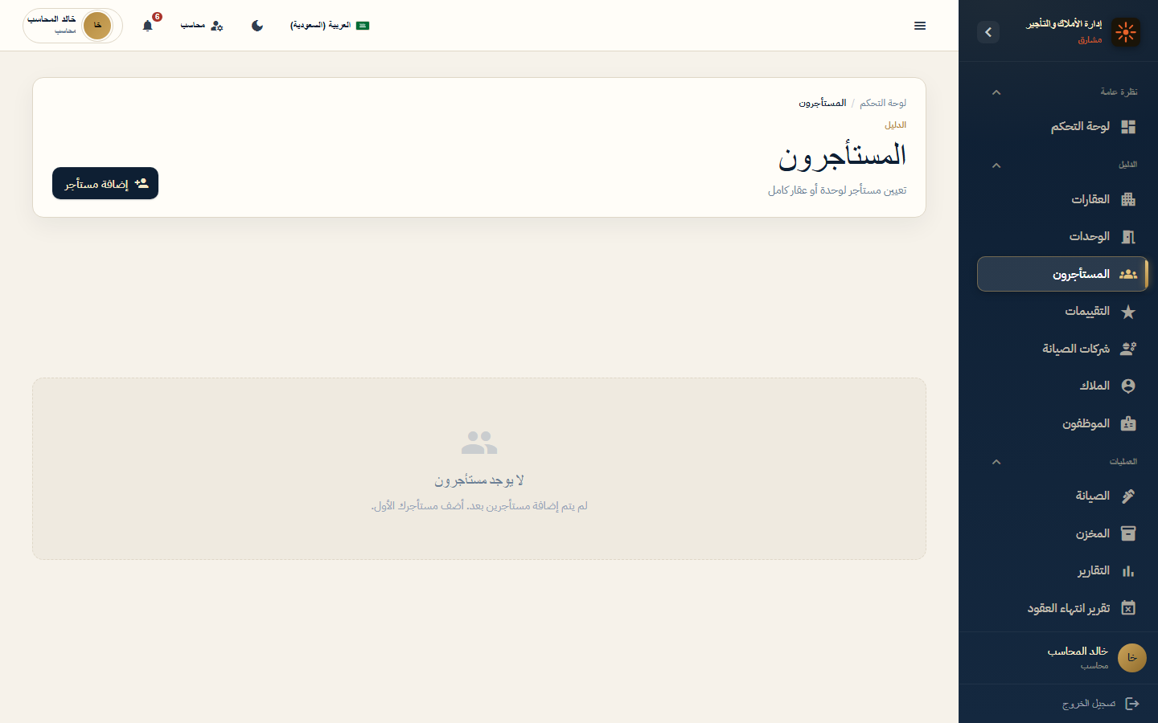

17. طلبات الصيانة
المسار: /admin/maintenance
ما يمكن تنفيذه من هذه الشاشة:
• متابعة طلبات الصيانة لكل العقارات
• تعيين الفنيين ومتابعة الحالة
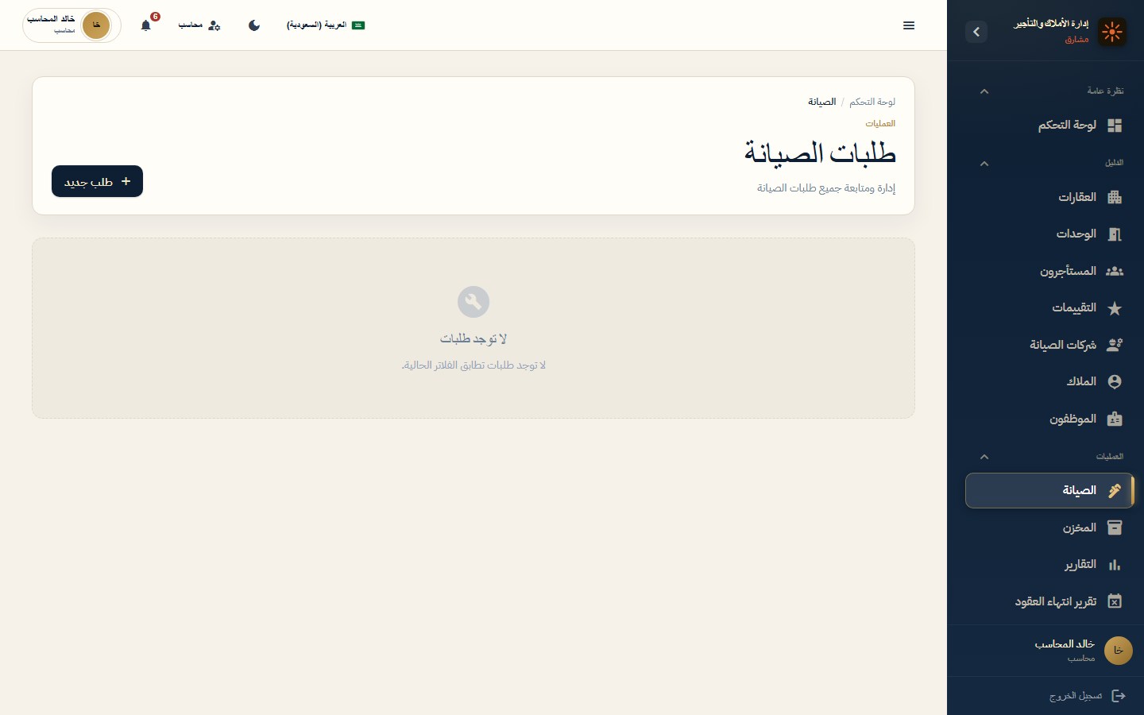

18. مركز التقارير
المسار: /admin/reports
ما يمكن تنفيذه من هذه الشاشة:
• الوصول لتقارير الإشغال والصيانة والعقود
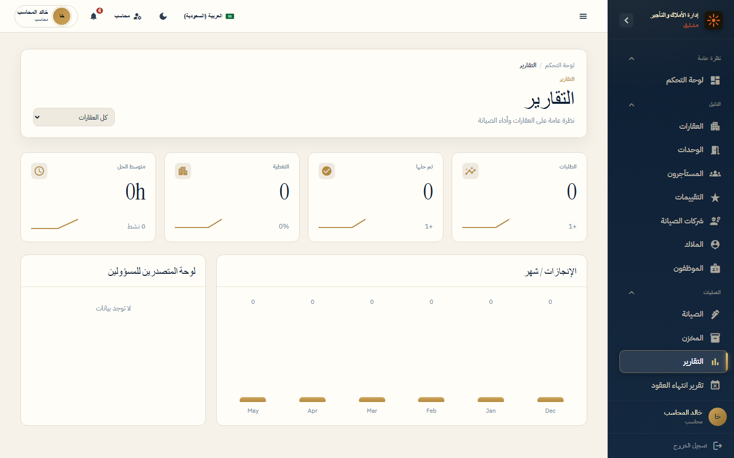

19. تقرير الإشغال
المسار: /admin/reports/occupancy
ما يمكن تنفيذه من هذه الشاشة:
• تحليل نسب الإشغال
• تصدير للإدارة
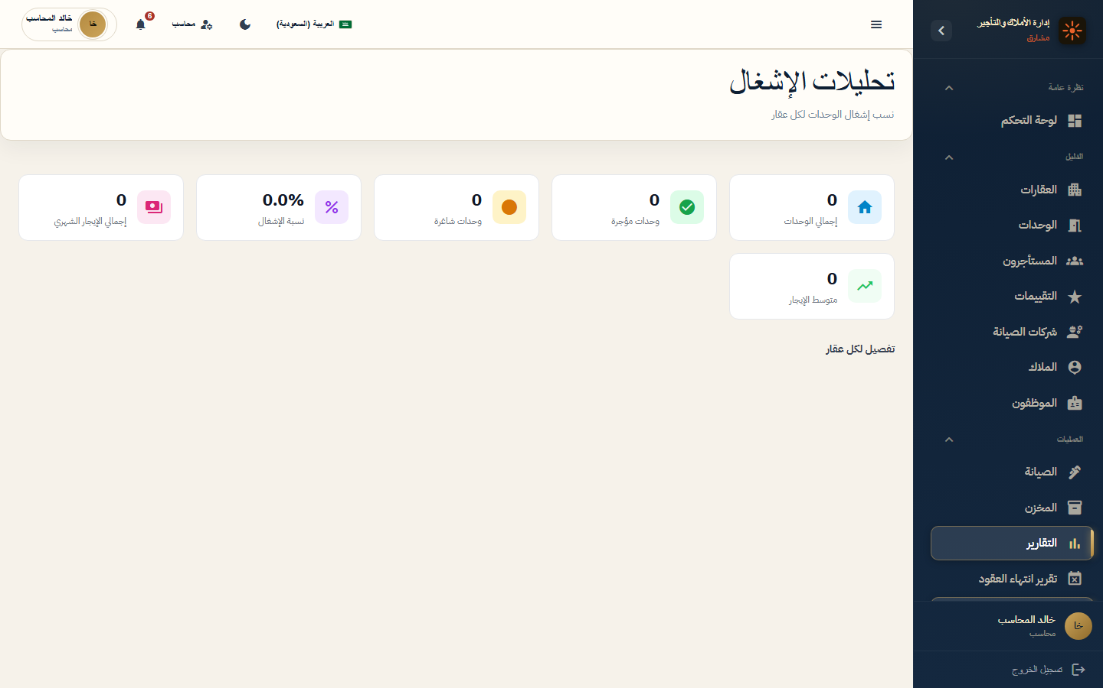

20. انتهاء العقود
المسار: /admin/reports/contract-expiry
ما يمكن تنفيذه من هذه الشاشة:
• متابعة العقود القريبة من الانتهاء
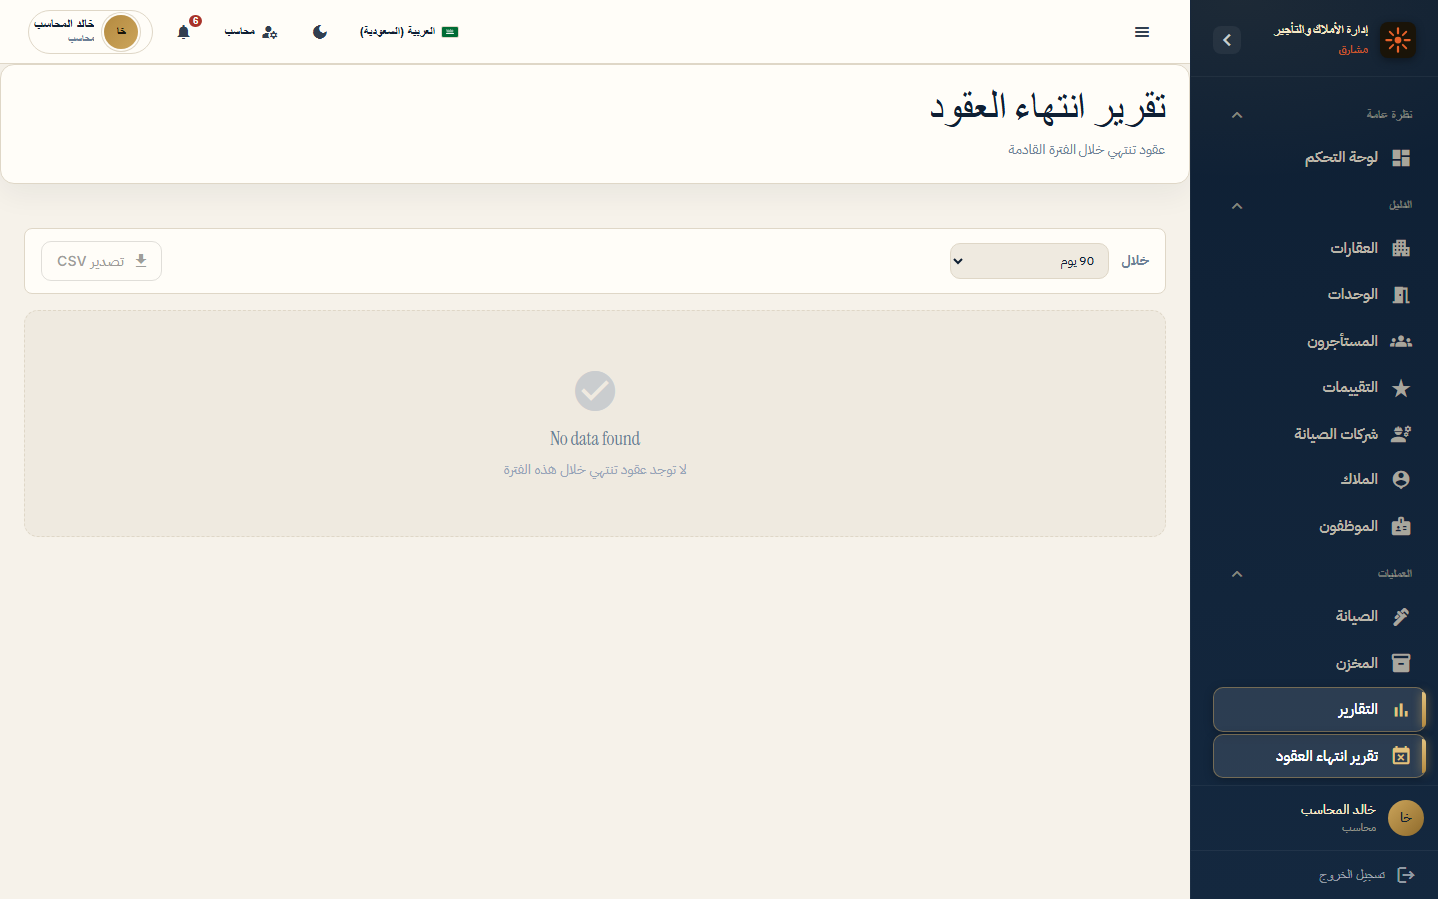

21. الملاك
المسار: /admin/owners
ما يمكن تنفيذه من هذه الشاشة:
• عرض بيانات الملاك
• تصفية حسب العقار المرتبط
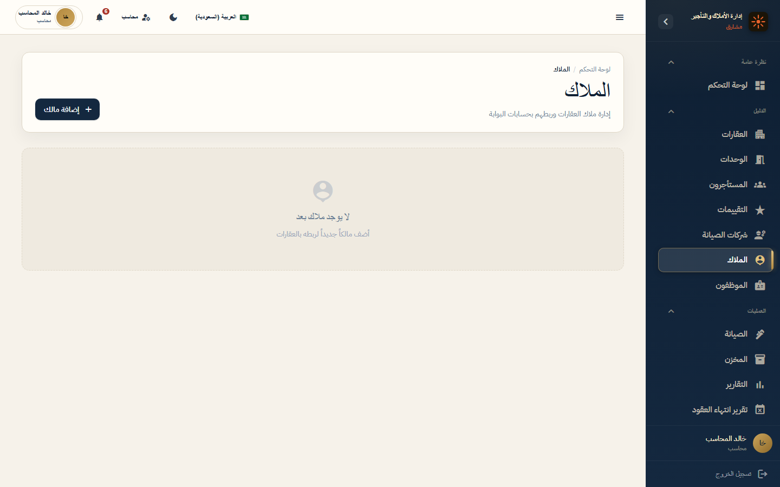

22. شركات المقاولين
المسار: /admin/contractors
ما يمكن تنفيذه من هذه الشاشة:
• عرض شركات الصيانة المتعاقدة
• تصفية حسب العقار
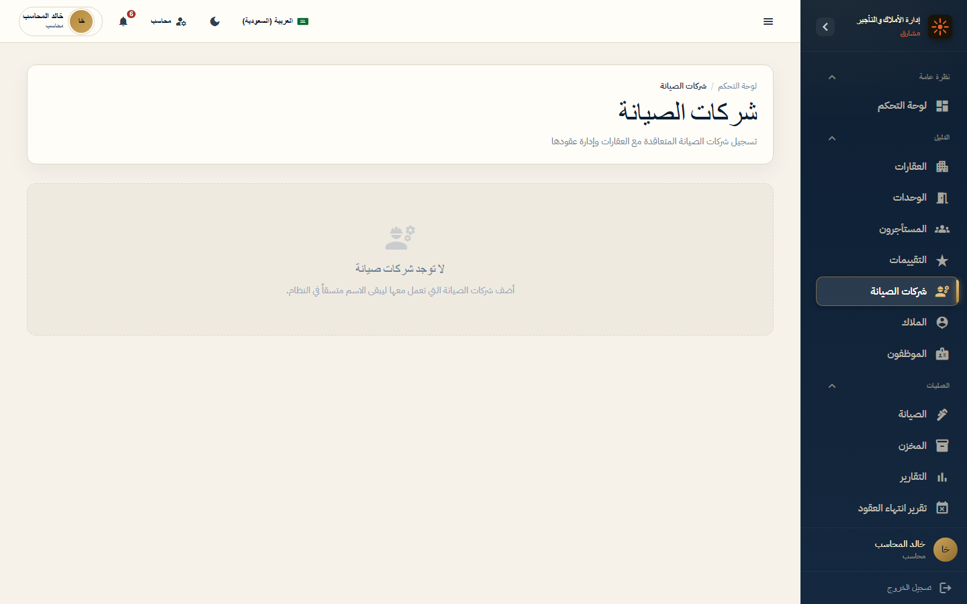

23. مسيرات الرواتب
المسار: /admin/hr/payroll
ما يمكن تنفيذه من هذه الشاشة:
• مراجعة الرواتب المعتمدة
• متابعة حالة الصرف
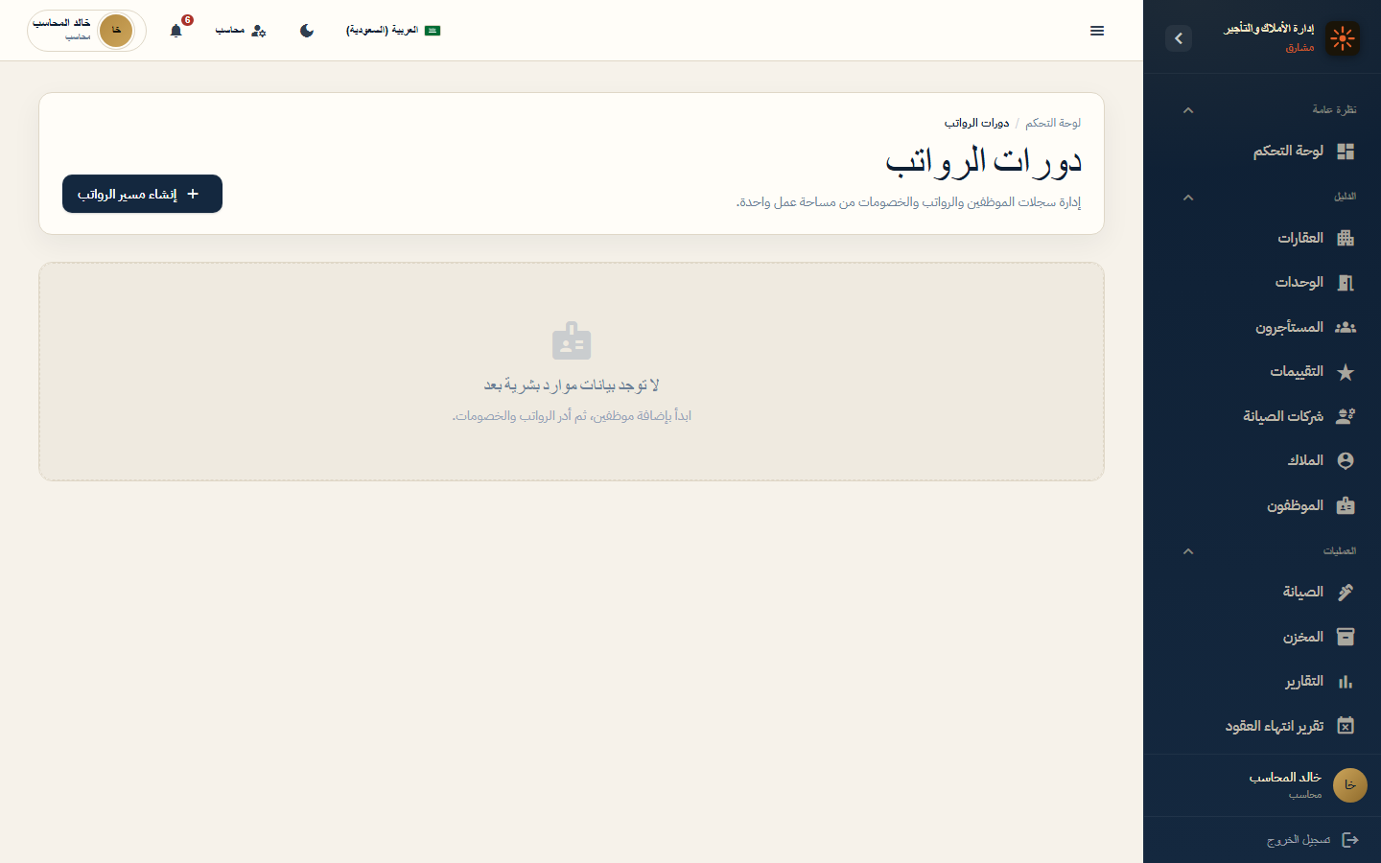

24. الإشعارات
المسار: /admin/notifications
ما يمكن تنفيذه من هذه الشاشة:
• متابعة التنبيهات المالية والتعاقدية
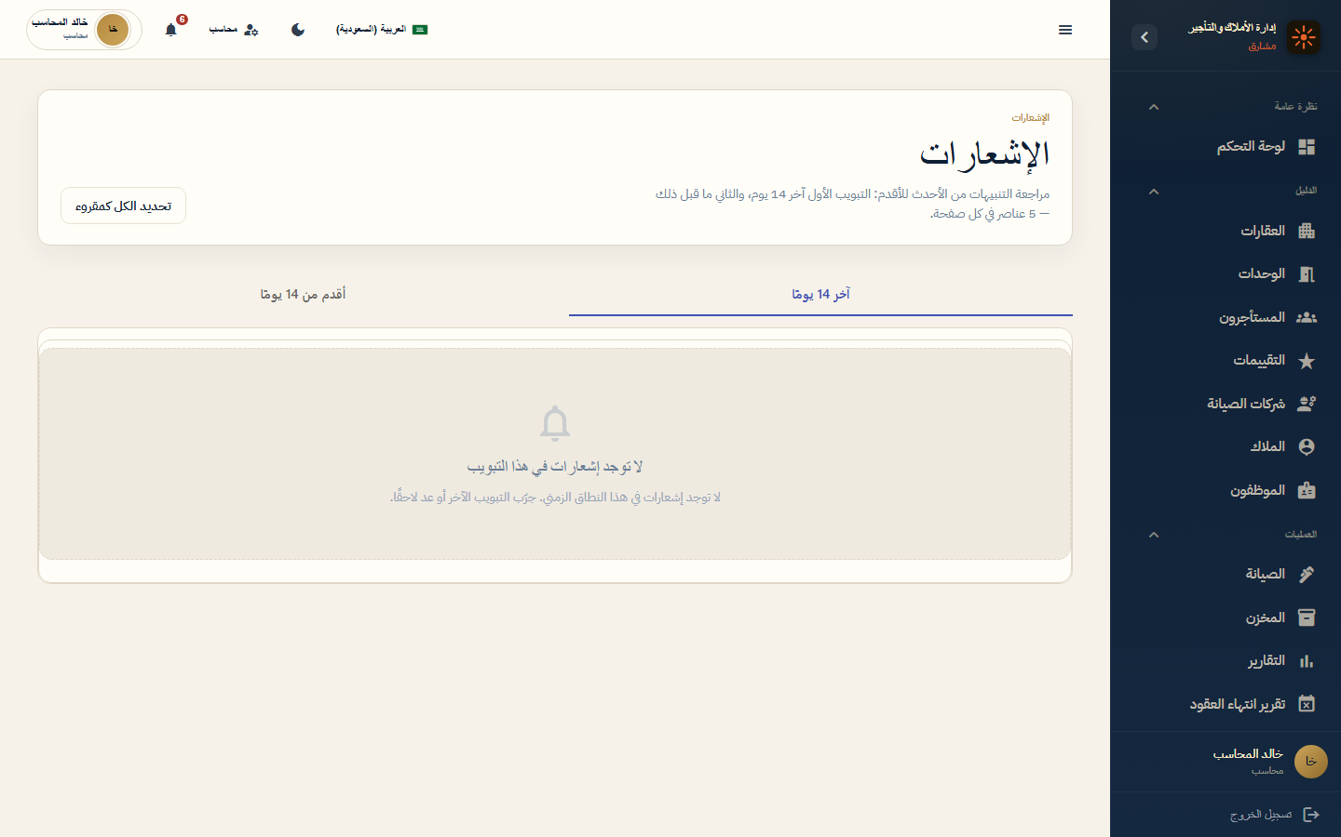

25. الملف الشخصي
المسار: /admin/profile
ما يمكن تنفيذه من هذه الشاشة:
• تحديث بيانات الحساب وكلمة المرور
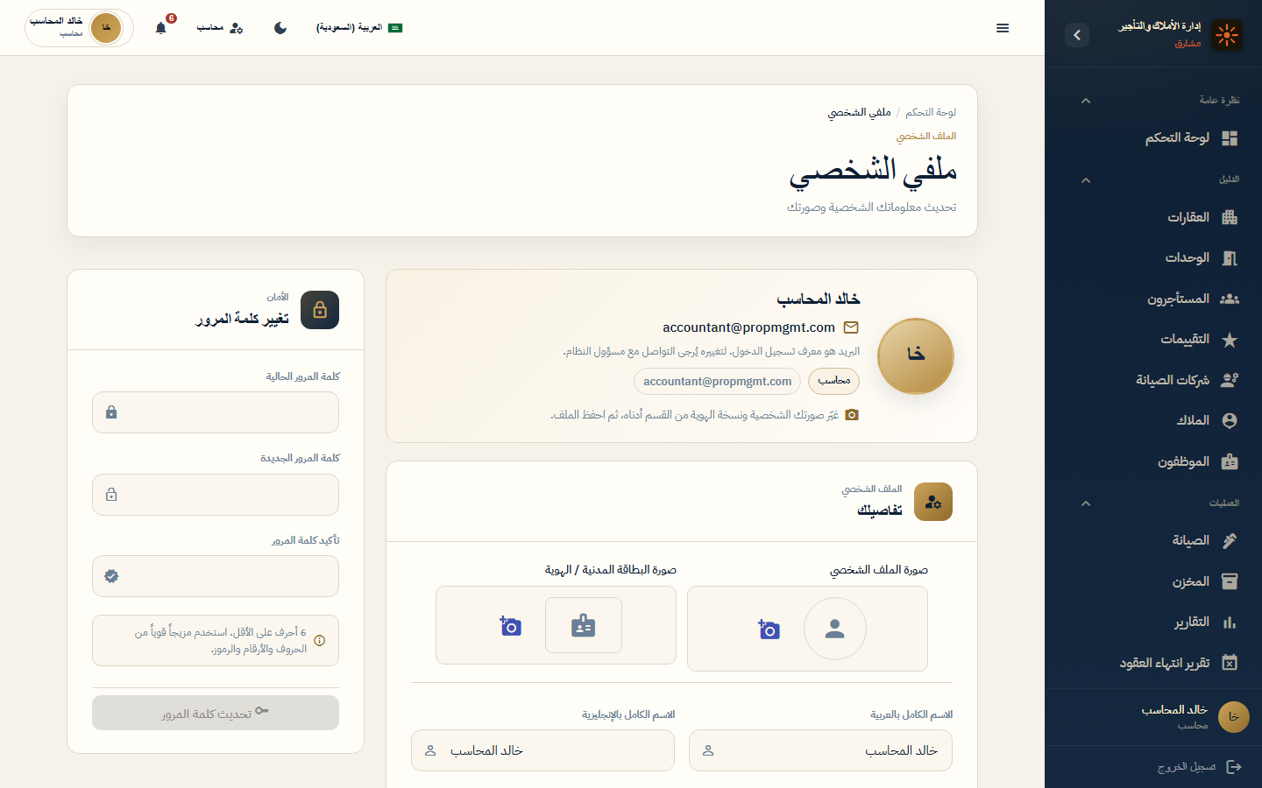

2. المالك
الحساب التجريبي: ahmed.alsaeed@email.com
بوابة المالك لعرض عقاراته، كشوفه المالية، وموافقات العقود دون التدخل التشغيلي الكامل.

1. لوحة المعلومات
المسار: /admin/dashboard
ما يمكن تنفيذه من هذه الشاشة:
• متابعة أداء عقاراته المملوكة
• عرض مؤشرات الإشغال والإيرادات
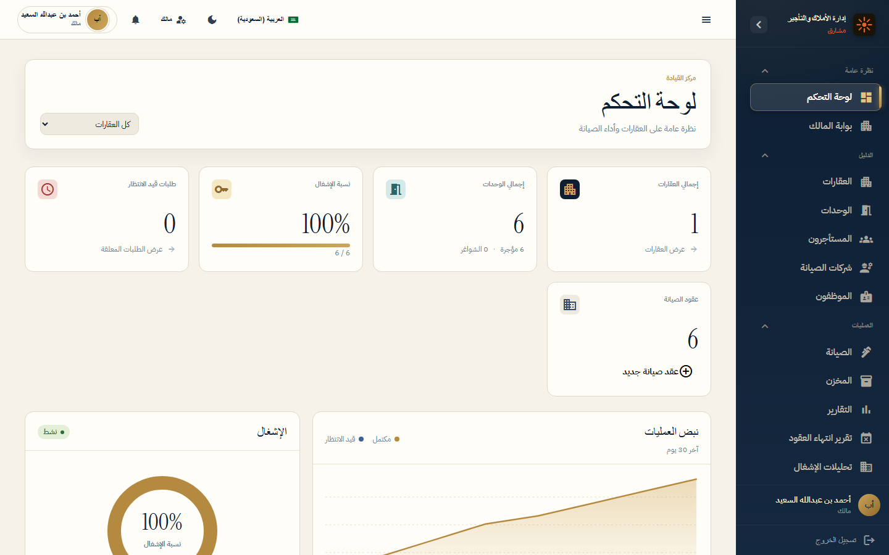

2. لوحة المالك
المسار: /admin/owner-portal/dashboard
ما يمكن تنفيذه من هذه الشاشة:
• ملخص العقارات والإيرادات
• مؤشرات الأداء المالي
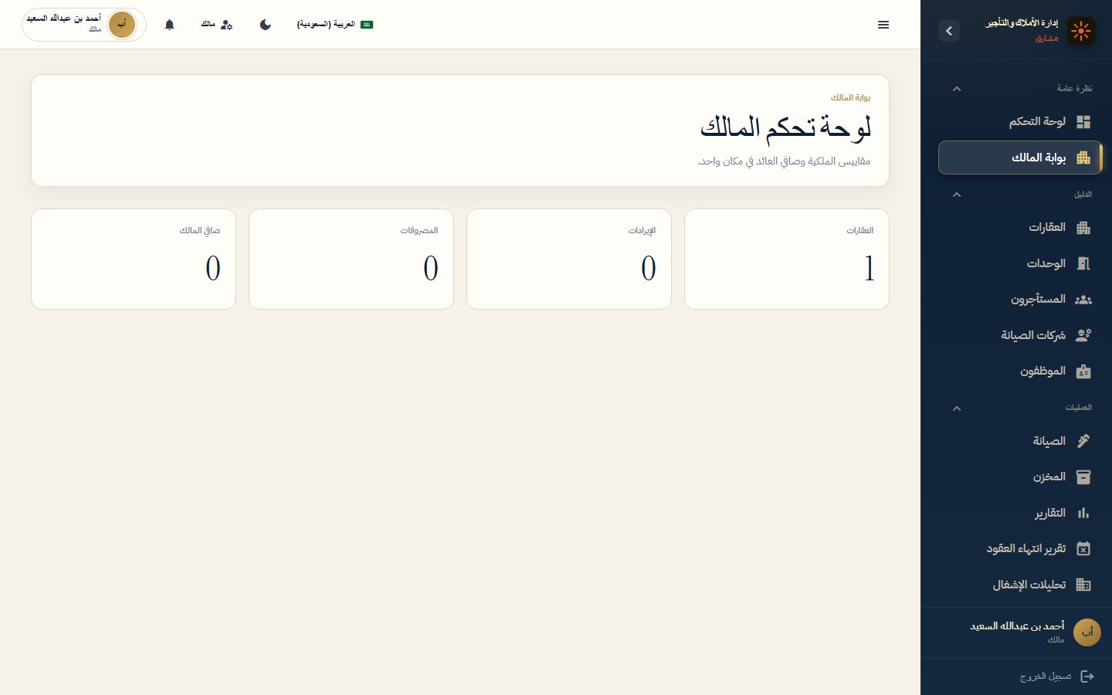

3. عقاراتي
المسار: /admin/owner-portal/properties
ما يمكن تنفيذه من هذه الشاشة:
• عرض العقارات المملوكة وحالتها
• متابعة الوحدات والإشغال
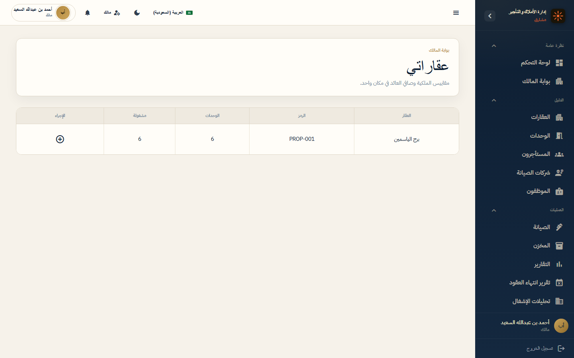

4. كشوف الحساب
المسار: /admin/owner-portal/statements
ما يمكن تنفيذه من هذه الشاشة:
• تحميل كشوف التحصيل والمصروفات
• مراجعة صافي العائد
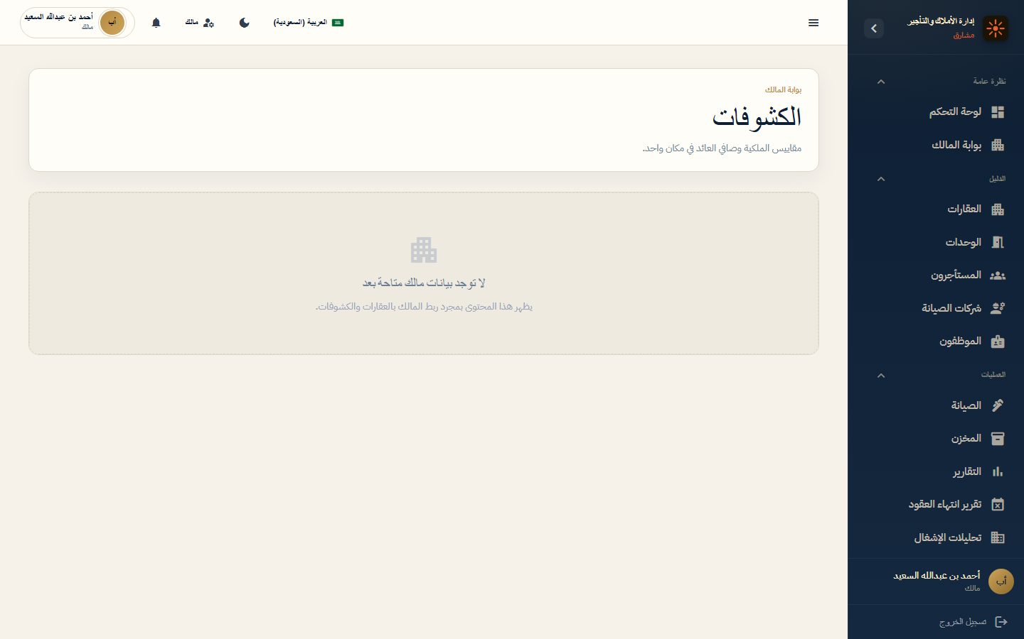

5. موافقات العقود
المسار: /admin/owner-portal/contract-approvals
ما يمكن تنفيذه من هذه الشاشة:
• الموافقة على عقود إيجار جديدة
• الموافقة على التجديد أو الإنهاء
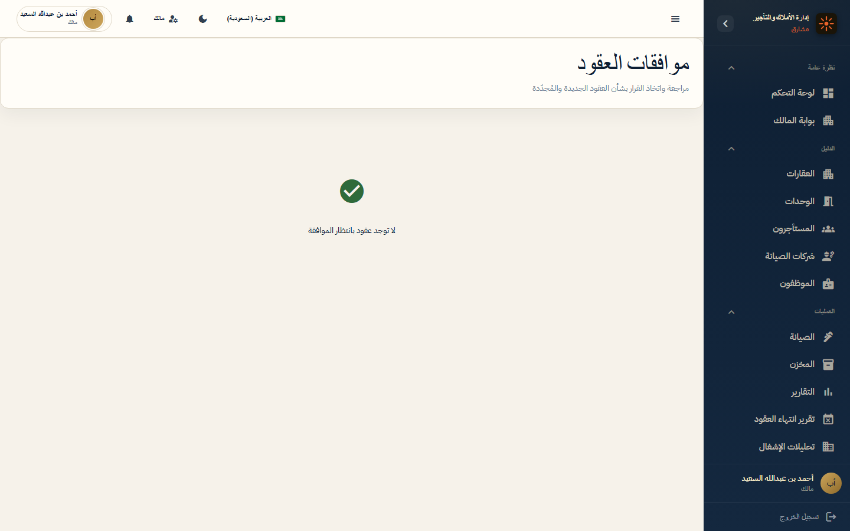

6. العقارات (عرض)
المسار: /admin/properties
ما يمكن تنفيذه من هذه الشاشة:
• عرض تفاصيل العقارات المملوكة فقط
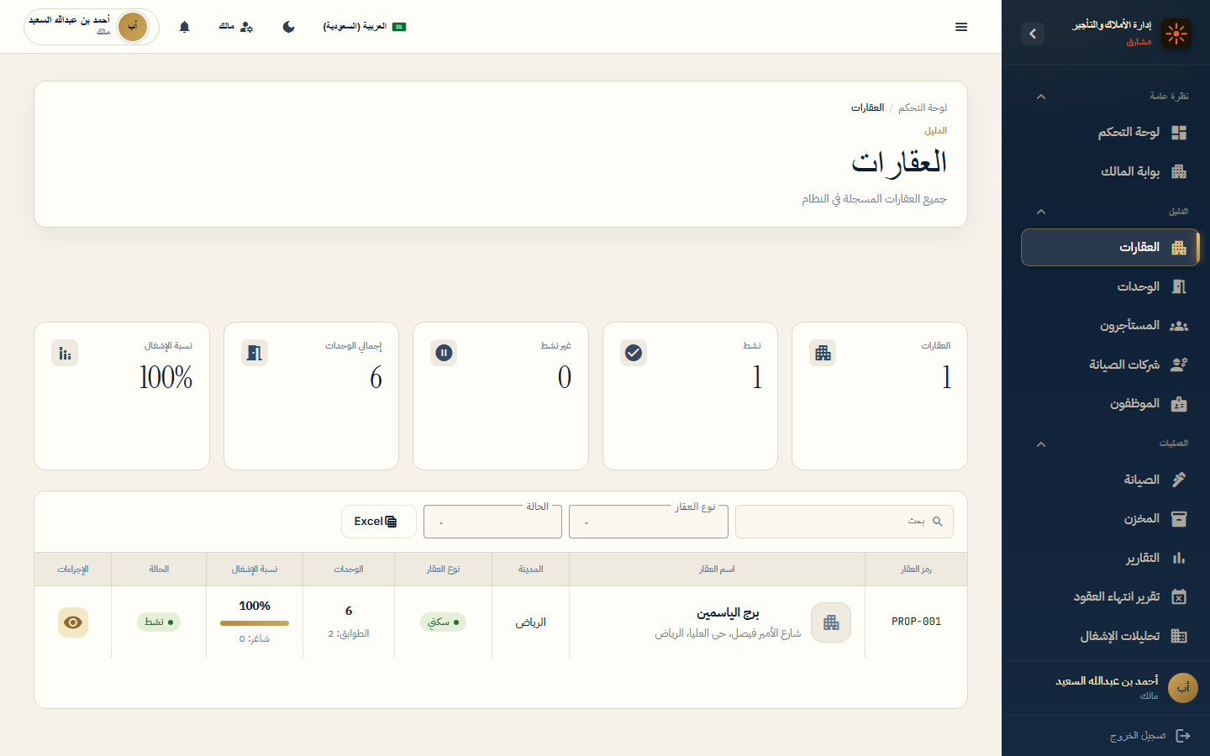

7. الوحدات
المسار: /admin/units
ما يمكن تنفيذه من هذه الشاشة:
• متابعة وحدات العقار وحالة الإشغال
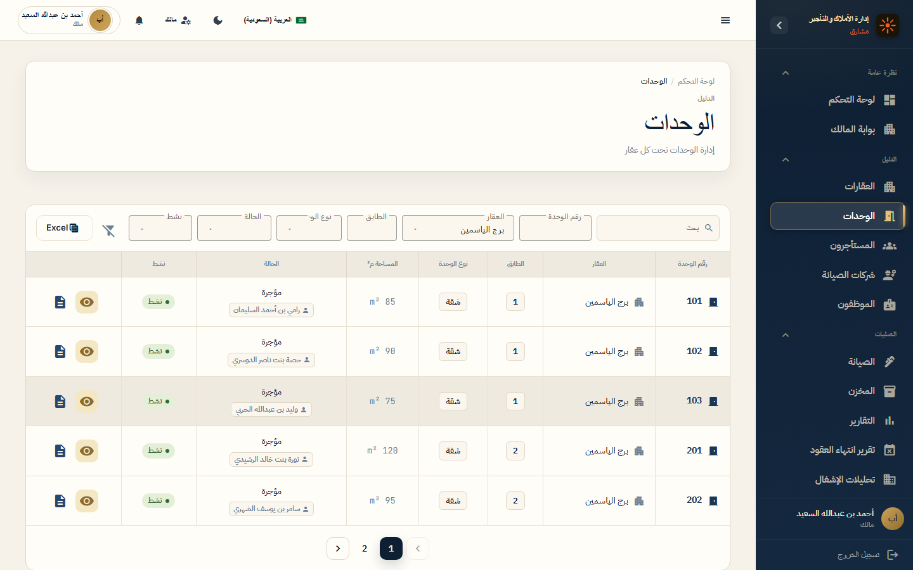

8. عقود الإيجار
المسار: /admin/contracts/list
ما يمكن تنفيذه من هذه الشاشة:
• عرض عقود عقاراته
• متابعة تواريخ الانتهاء والإيجار
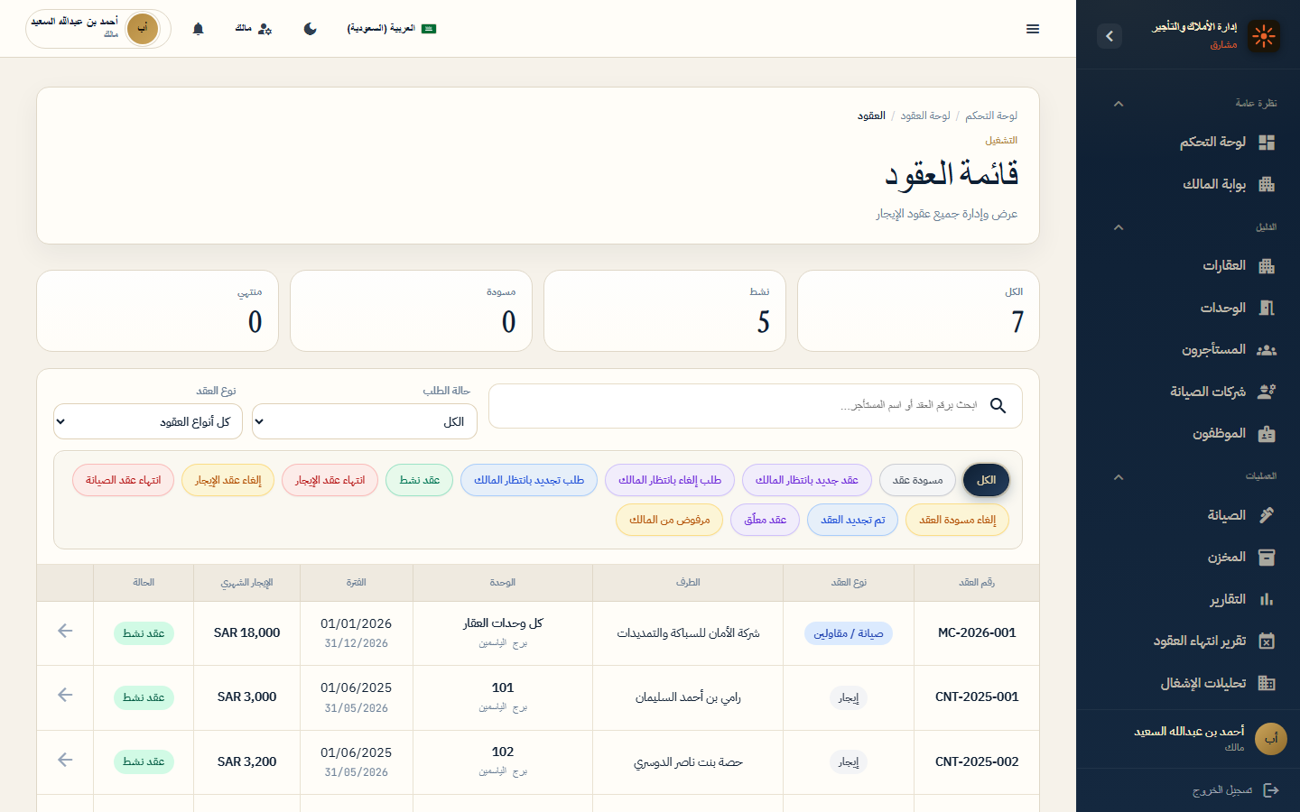

9. الملخص المالي
المسار: /admin/finance/dashboard
ما يمكن تنفيذه من هذه الشاشة:
• عرض إيرادات ومصروفات عقاراته
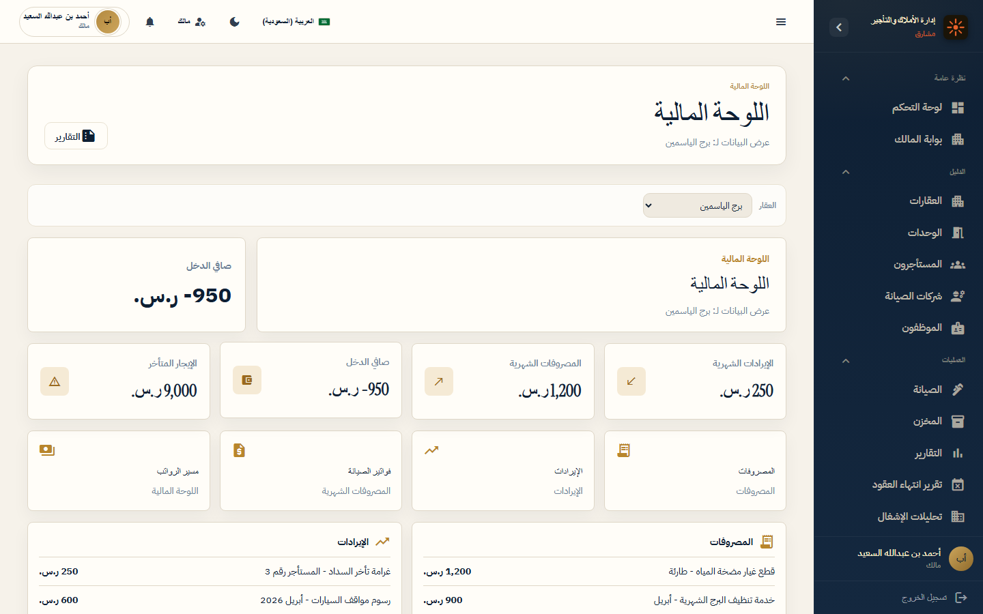

10. المتأخرات
المسار: /admin/finance/overdue-payments
ما يمكن تنفيذه من هذه الشاشة:
• متابعة متأخرات مستأجري عقاراته
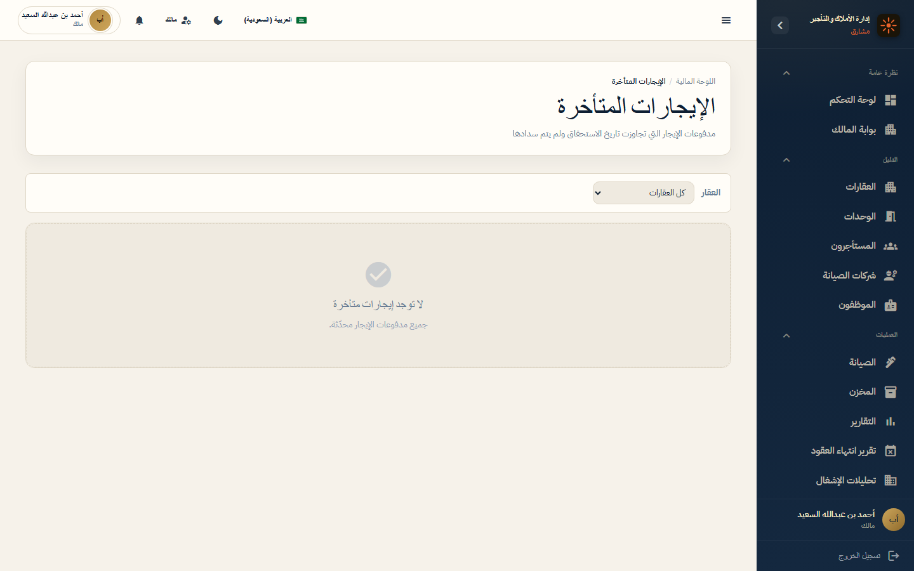

11. الصيانة
المسار: /admin/maintenance
ما يمكن تنفيذه من هذه الشاشة:
• متابعة طلبات الصيانة على عقاراته
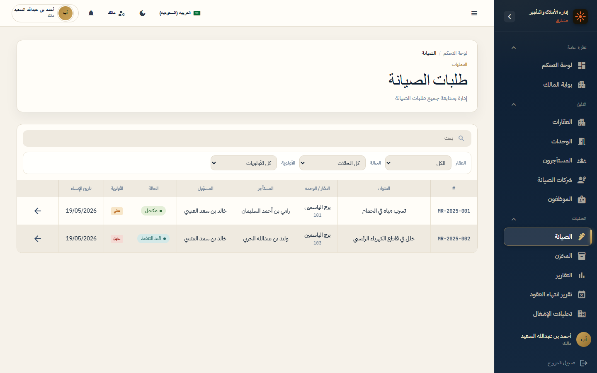

12. الإشعارات
المسار: /admin/notifications
ما يمكن تنفيذه من هذه الشاشة:
• تنبيهات الموافقات والتحصيل
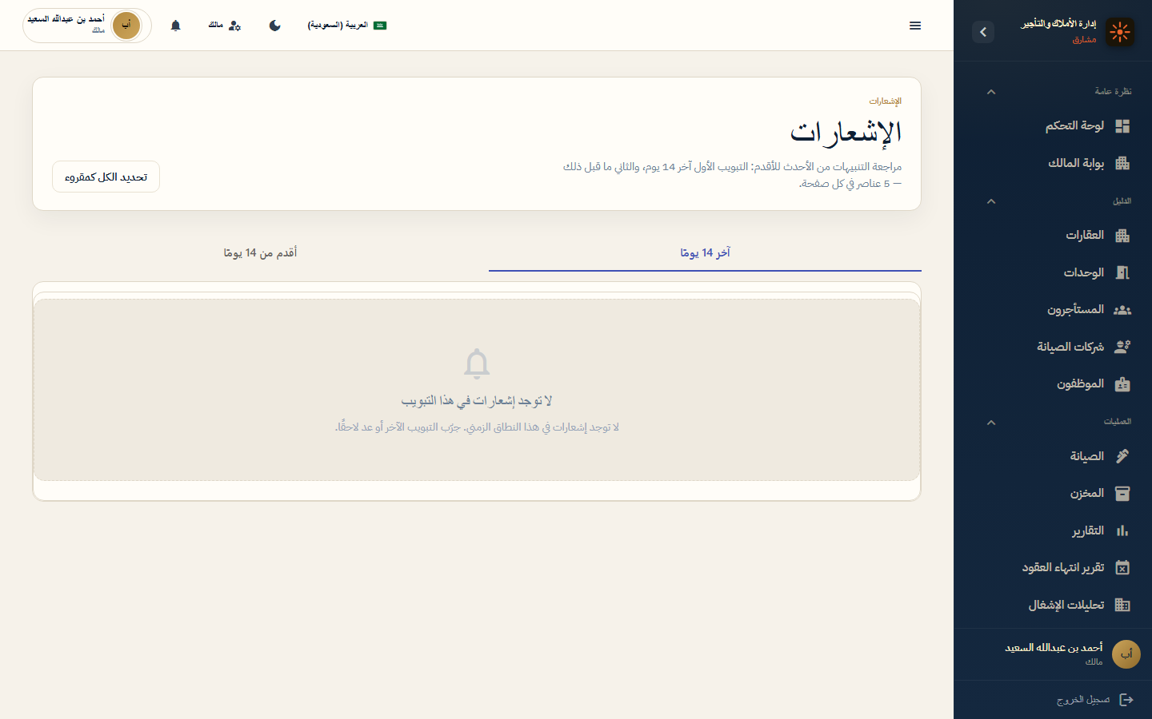

13. الملف الشخصي
المسار: /admin/profile
ما يمكن تنفيذه من هذه الشاشة:
• تحديث بيانات الحساب
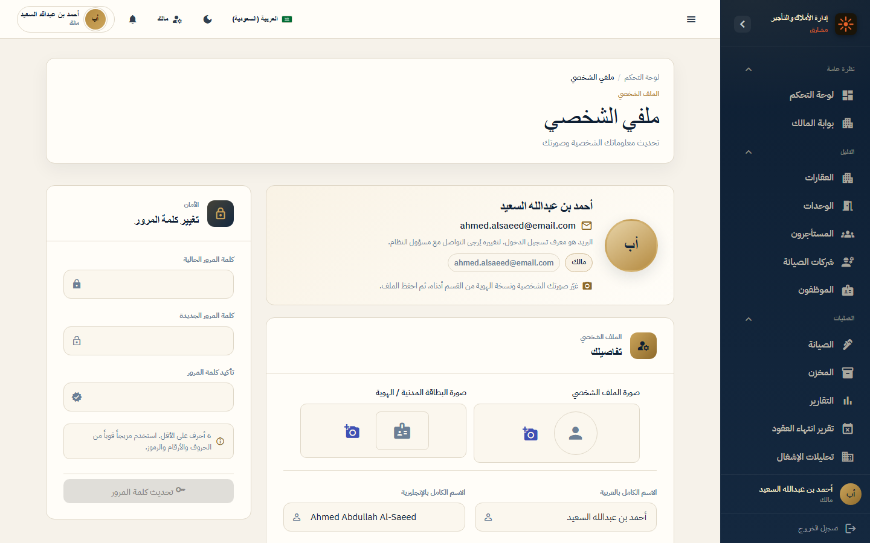

3. المستأجر
الحساب التجريبي: rami.sulaiman@email.com
بوابة الخدمة الذاتية للمستأجر: وحدته، عقوده، السداد، الصيانة، والشكاوى.

1. وحدتي
المسار: /tenant/my-unit
ما يمكن تنفيذه من هذه الشاشة:
• اختيار الوحدة المستأجرة من القائمة
• عرض حالة العقد والإيجار القادم
• متابعة طلبات الصيانة للوحدة
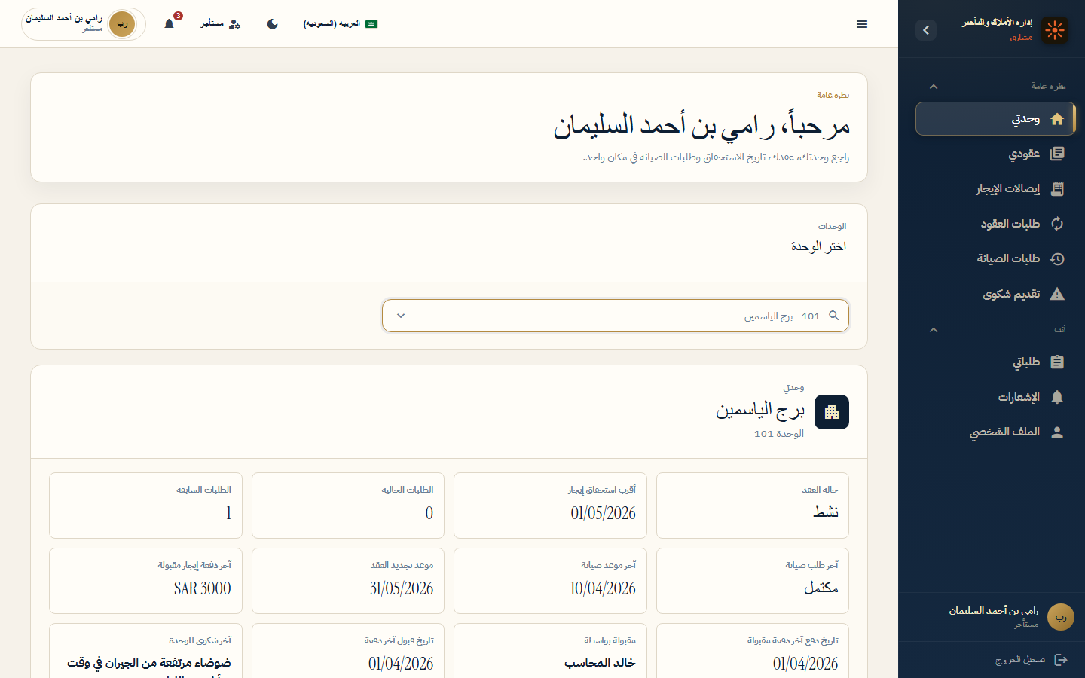

2. عقودي
المسار: /tenant/my-contracts
ما يمكن تنفيذه من هذه الشاشة:
• اختيار عقد من القائمة
• عرض تفاصيل العقد وجدول الدفعات
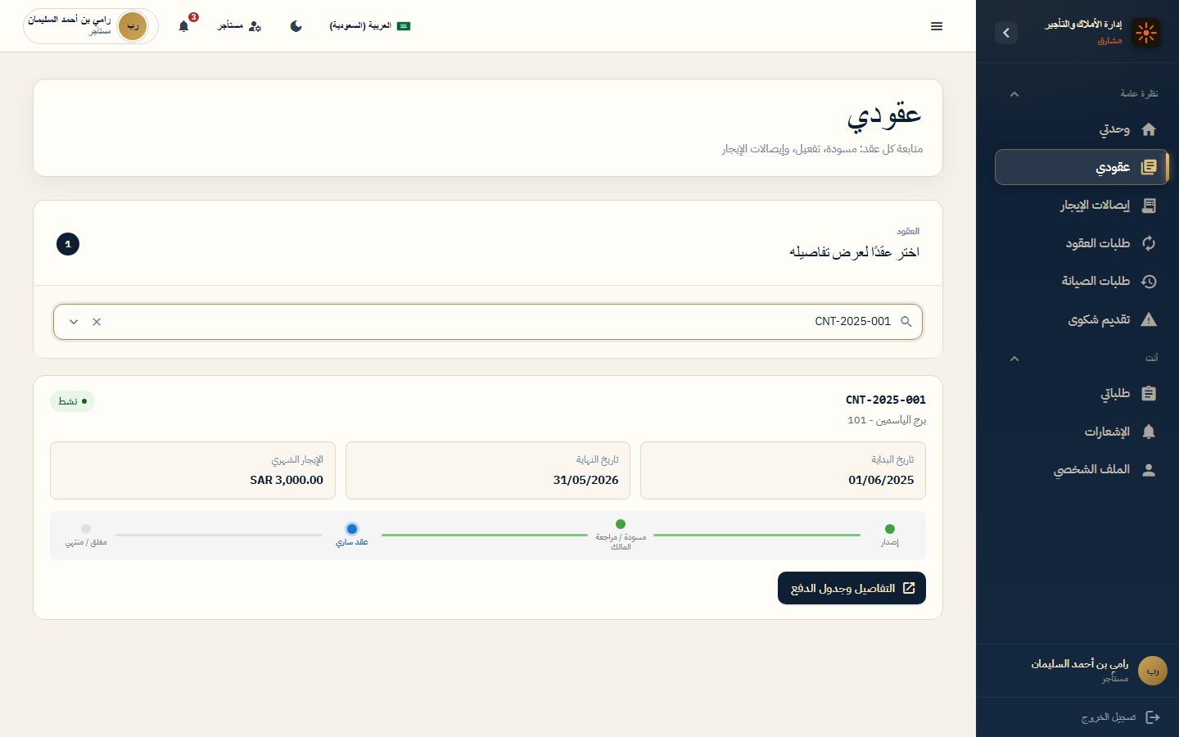

3. إيصالات الإيجار
المسار: /tenant/rent-receipts
ما يمكن تنفيذه من هذه الشاشة:
• عرض سجل الدفعات
• رفع إثبات السداد
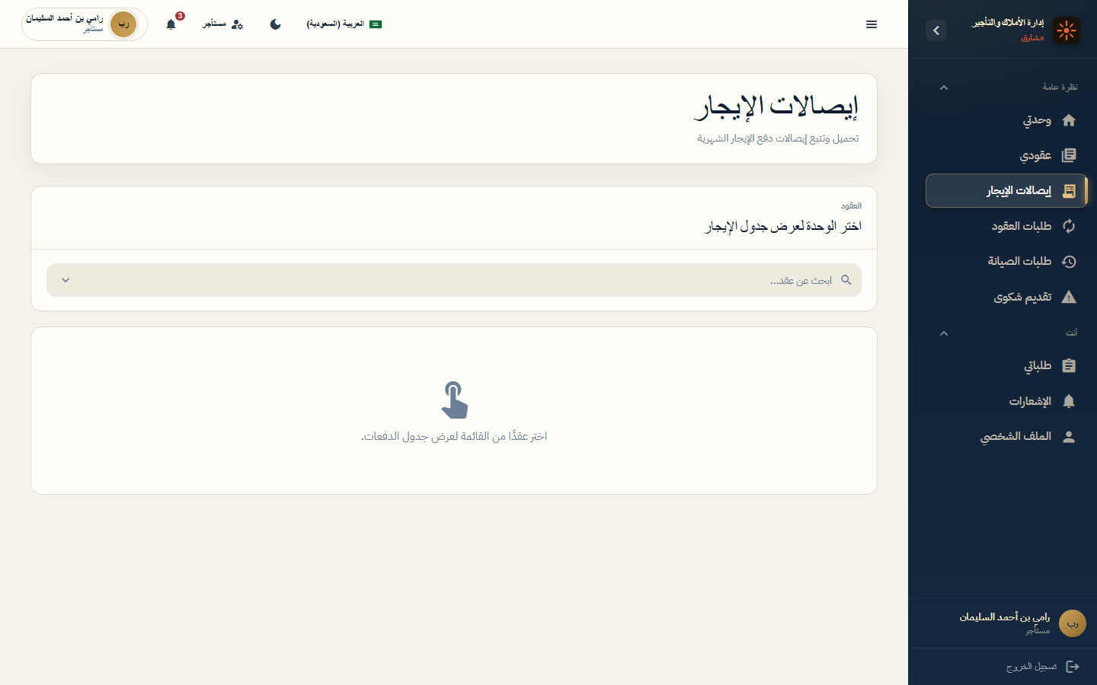

4. طلب تجديد / عقد
المسار: /tenant/contract-request
ما يمكن تنفيذه من هذه الشاشة:
• اختيار العقد المراد تجديده
• تقديم طلب تجديد
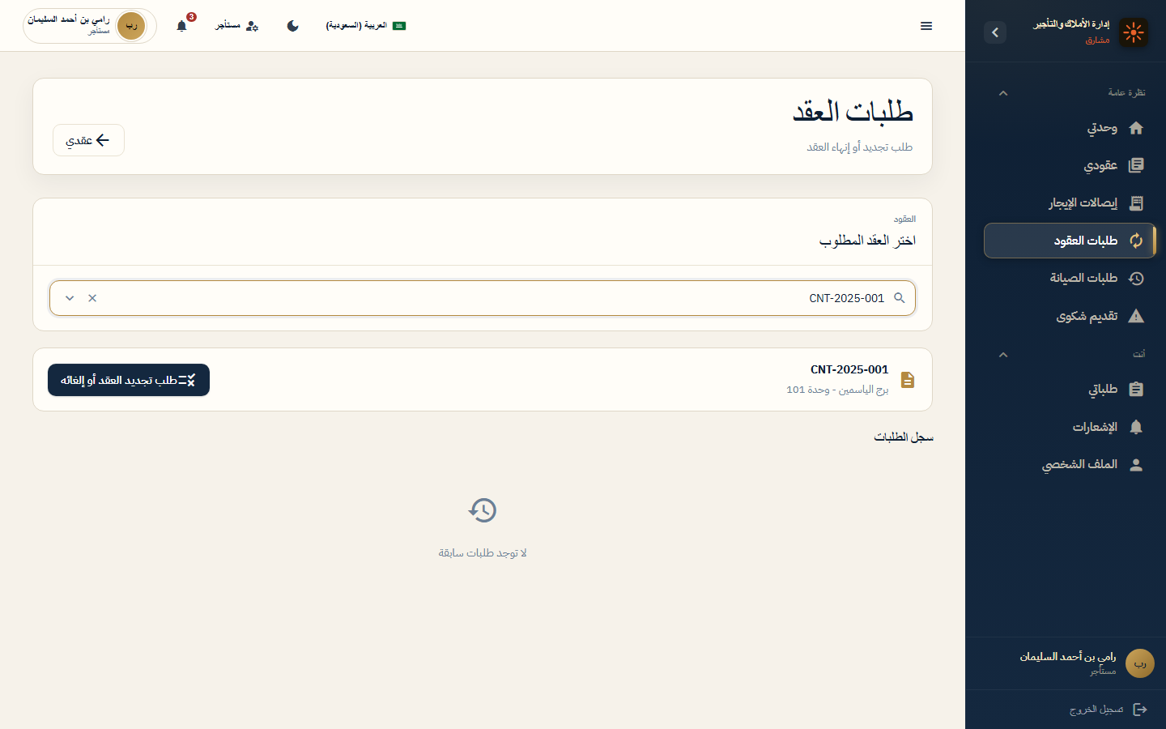

5. طلبات الصيانة
المسار: /tenant/requests
ما يمكن تنفيذه من هذه الشاشة:
• عرض طلبات الصيانة السابقة
• متابعة حالة التنفيذ
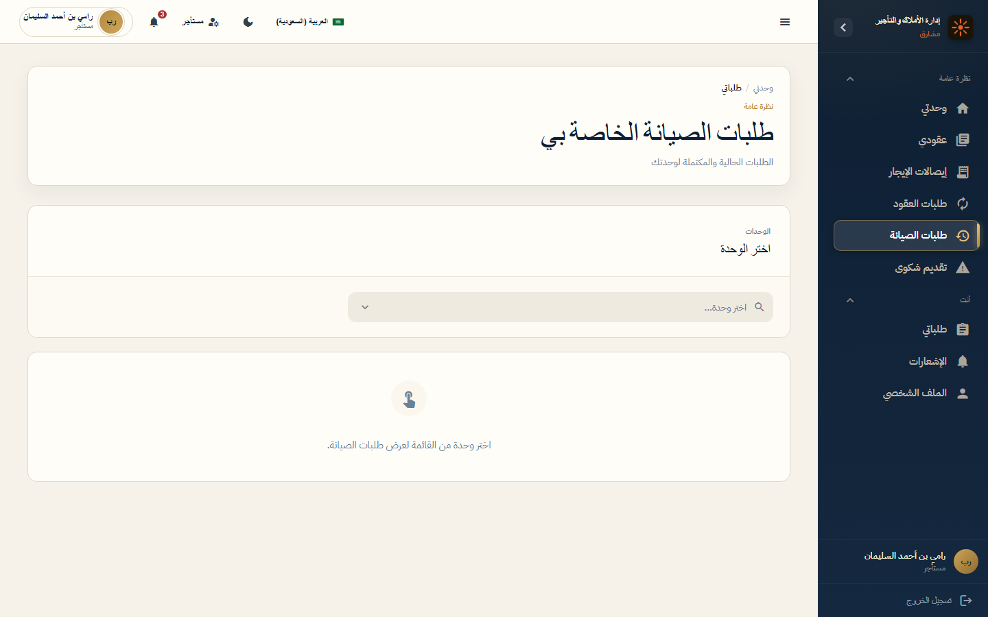

6. طلب صيانة جديد
المسار: /tenant/new-request
ما يمكن تنفيذه من هذه الشاشة:
• تقديم بلاغ عطل أو صيانة
• إرفاق صور ووصف المشكلة
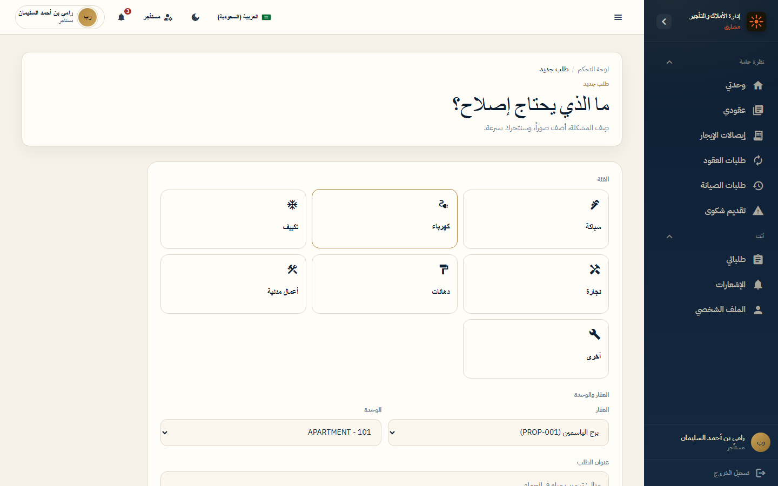

7. الشكاوى
المسار: /tenant/complaints
ما يمكن تنفيذه من هذه الشاشة:
• تقديم شكوى مرتبطة بالوحدة
• متابعة الردود
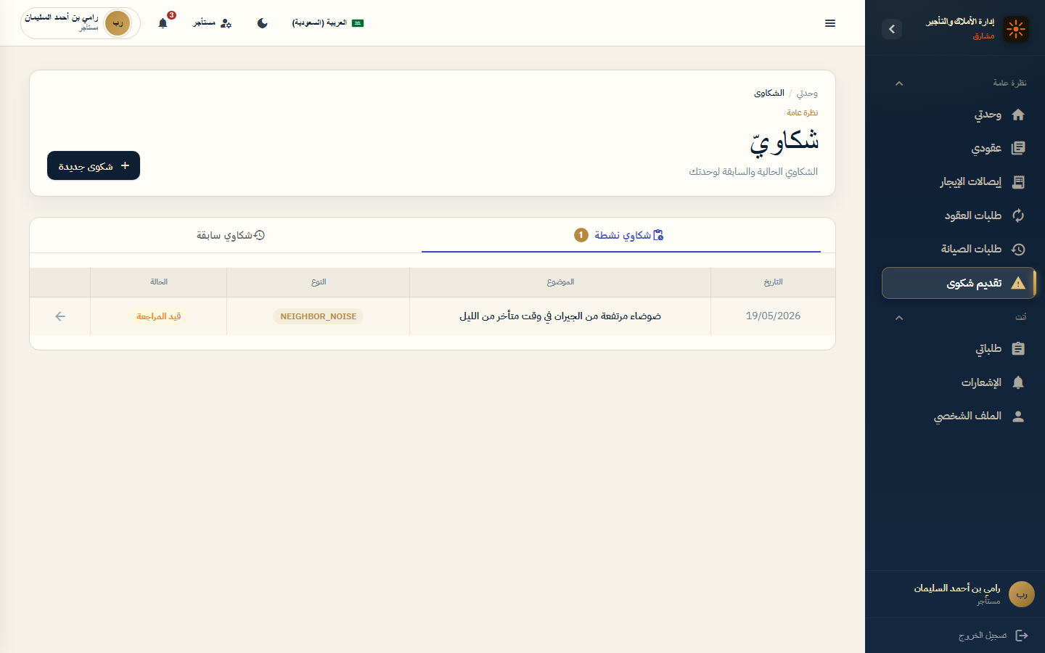

8. الإشعارات
المسار: /tenant/notifications
ما يمكن تنفيذه من هذه الشاشة:
• تنبيهات العقد والدفع والصيانة
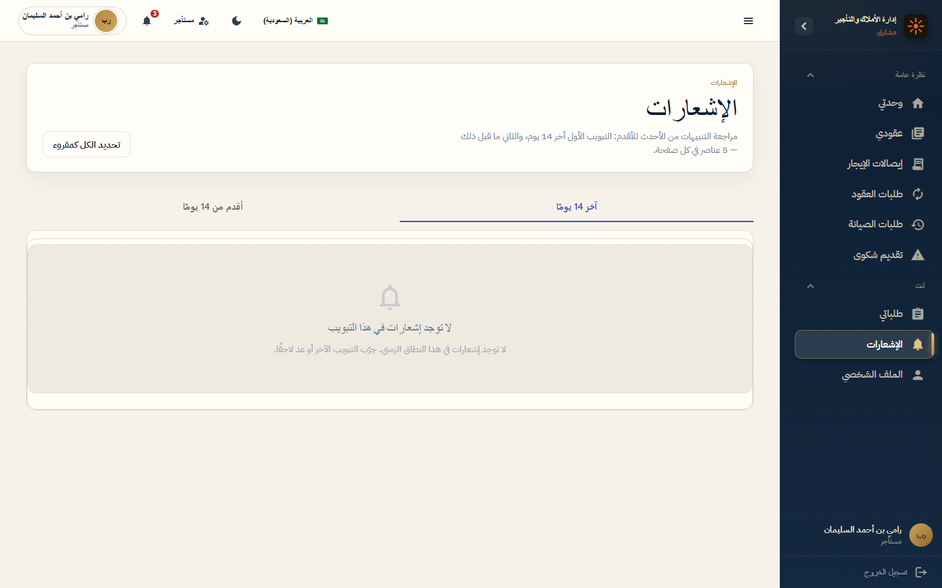

9. الملف الشخصي
المسار: /tenant/profile
ما يمكن تنفيذه من هذه الشاشة:
• تحديث بيانات التواصل وكلمة المرور
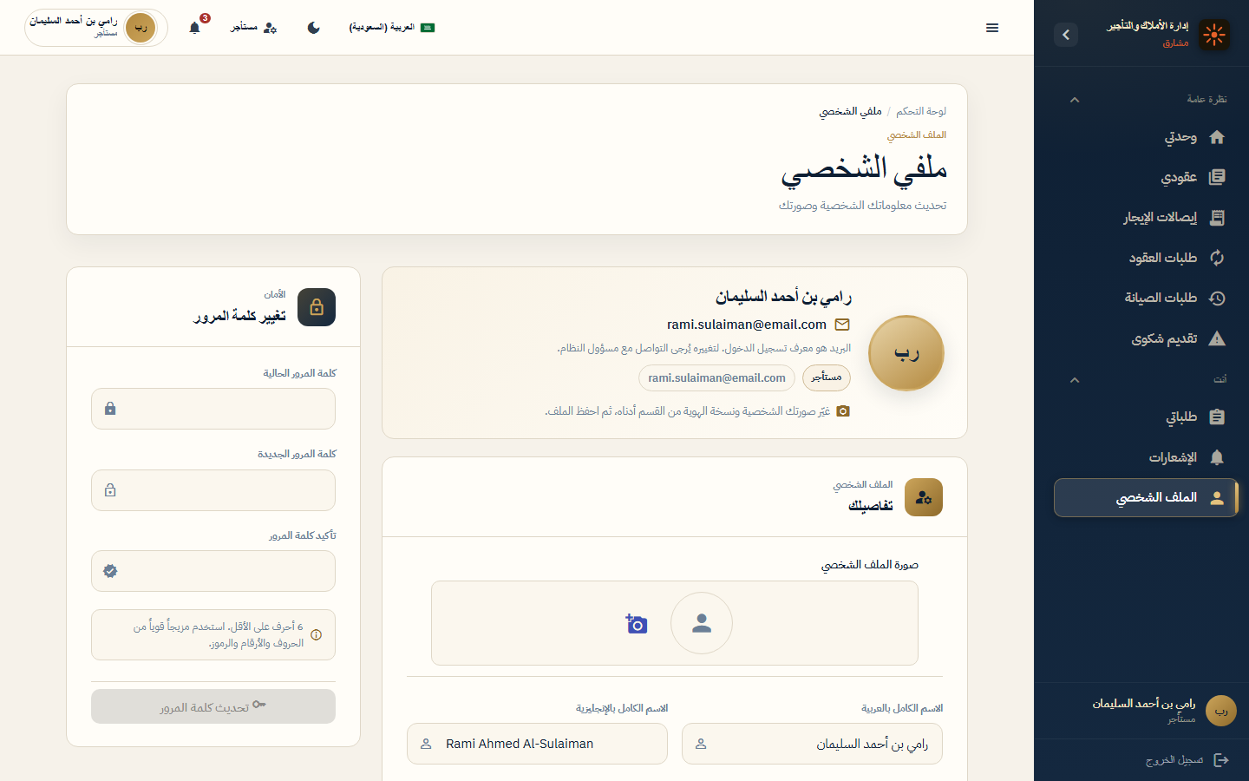

4. موظف الصيانة (داخلي)
الحساب التجريبي: officer.khalid@propmgmt.com
فني صيانة تابع للعقار — جدول الزيارات وتنفيذ الطلبات الميدانية.

1. جدول الزيارات
المسار: /officer/schedule
ما يمكن تنفيذه من هذه الشاشة:
• عرض مواعيد الزيارات اليومية والأسبوعية
• الانتقال لتفاصيل الطلب
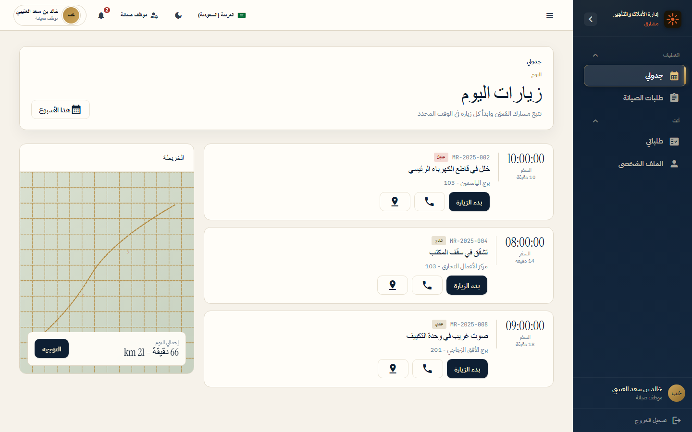

2. طلبات الصيانة
المسار: /officer/requests
ما يمكن تنفيذه من هذه الشاشة:
• عرض الطلبات المعينة له
• بدء التنفيذ وتحديث الحالة
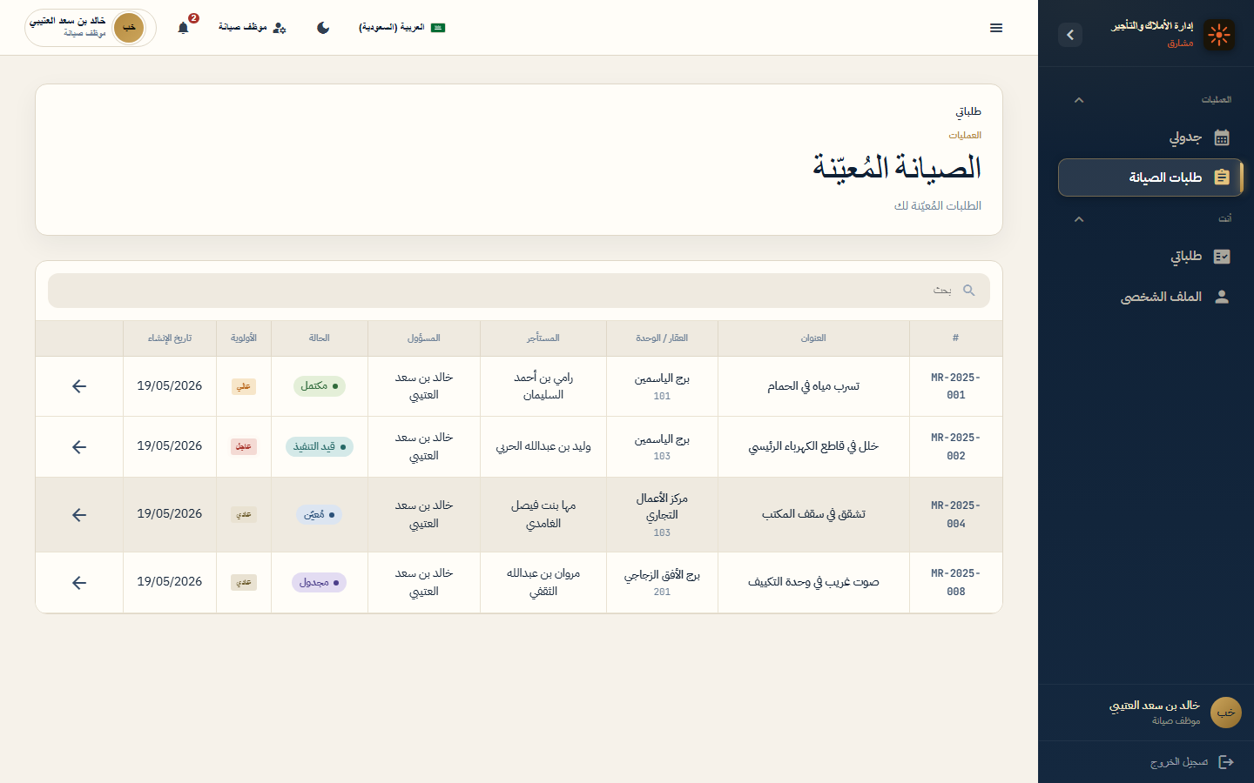

3. تفاصيل طلب صيانة
المسار: /officer/requests/1
ما يمكن تنفيذه من هذه الشاشة:
• عرض تفاصيل العطل والوحدة
• تسجيل تقرير الزيارة بعد الإنجاز
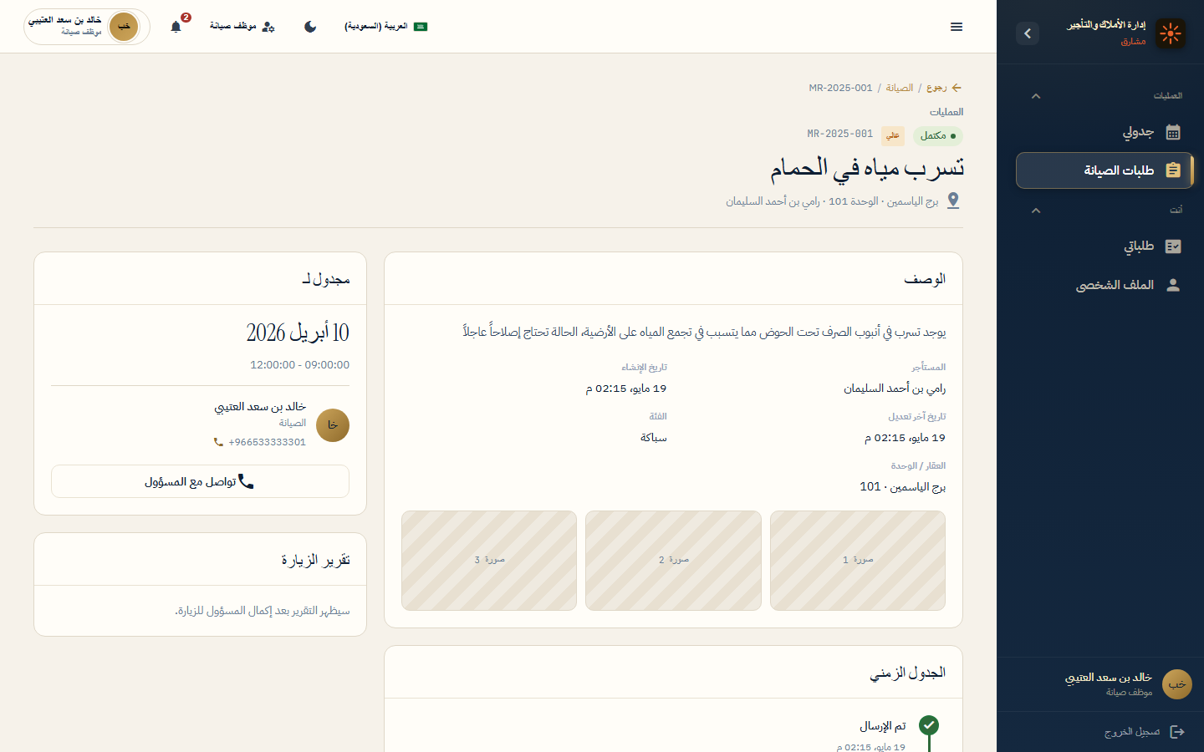

4. طلباتي
المسار: /officer/my-requests
ما يمكن تنفيذه من هذه الشاشة:
• متابعة الطلبات التي أنشأها أو يتابعها
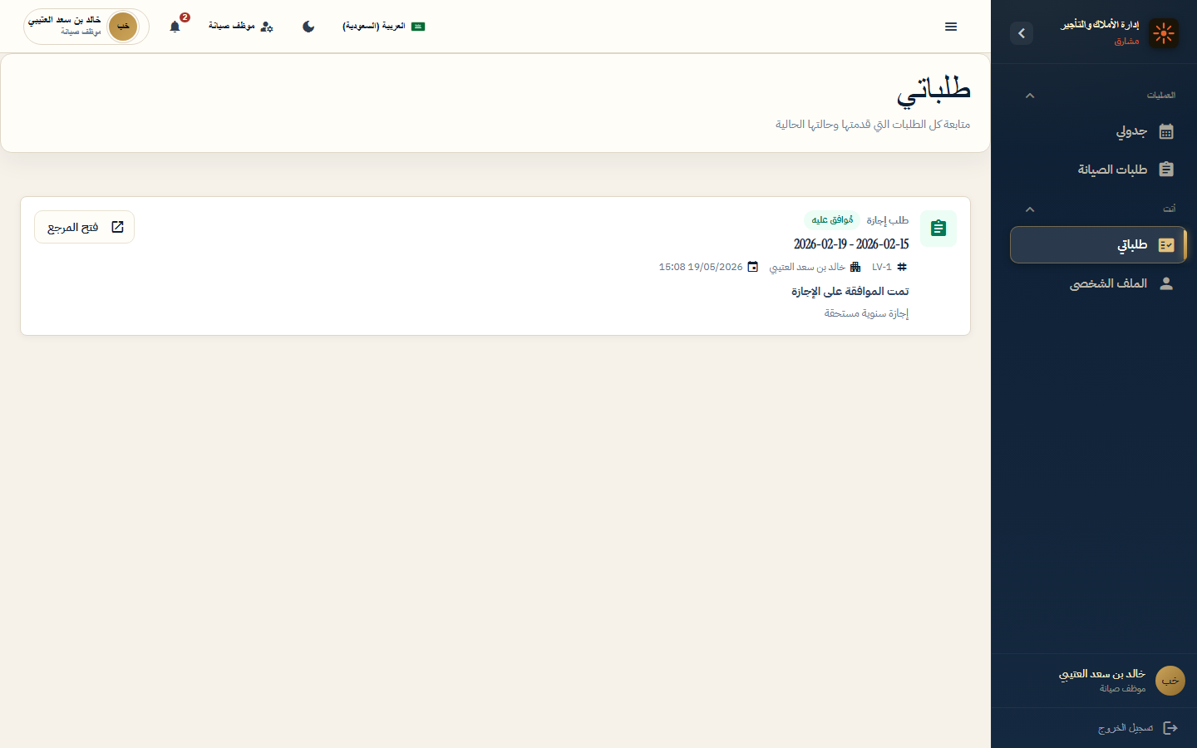

5. الملف الشخصي
المسار: /officer/profile
ما يمكن تنفيذه من هذه الشاشة:
• تحديث بيانات الحساب
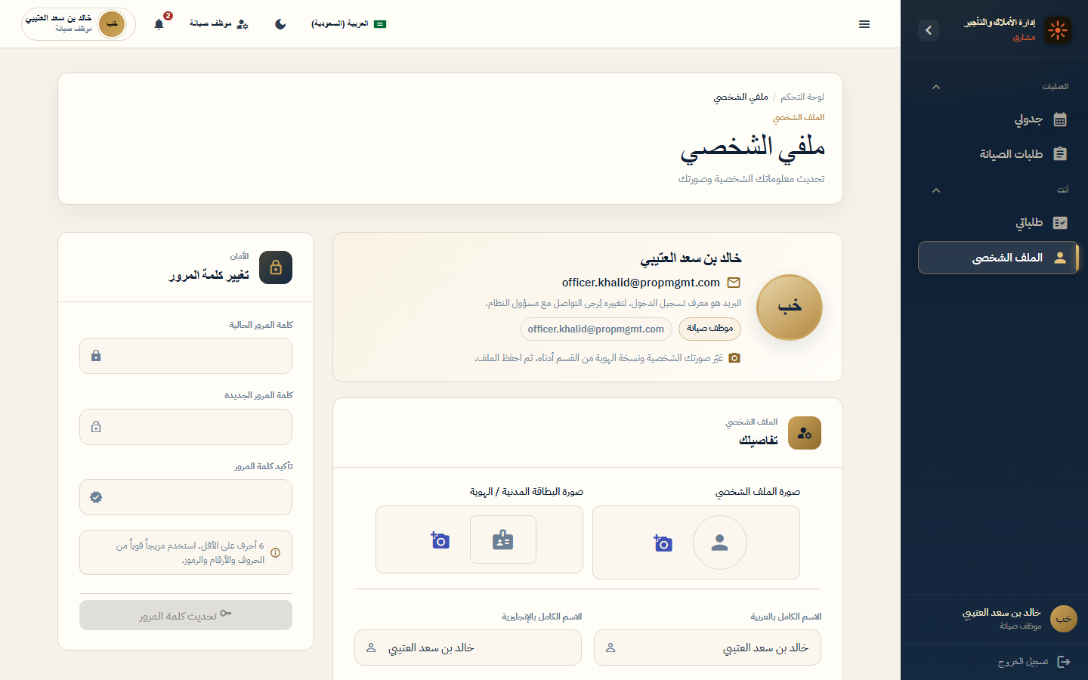

5. شركة الصيانة
الحساب التجريبي: demo.company@propmgmt.com
حساب الشركة المتعاقدة — إدارة الطابور، الفريق، والفواتير.

1. جدول الزيارات
المسار: /officer/schedule
ما يمكن تنفيذه من هذه الشاشة:
• جدولة زيارات فريق الشركة
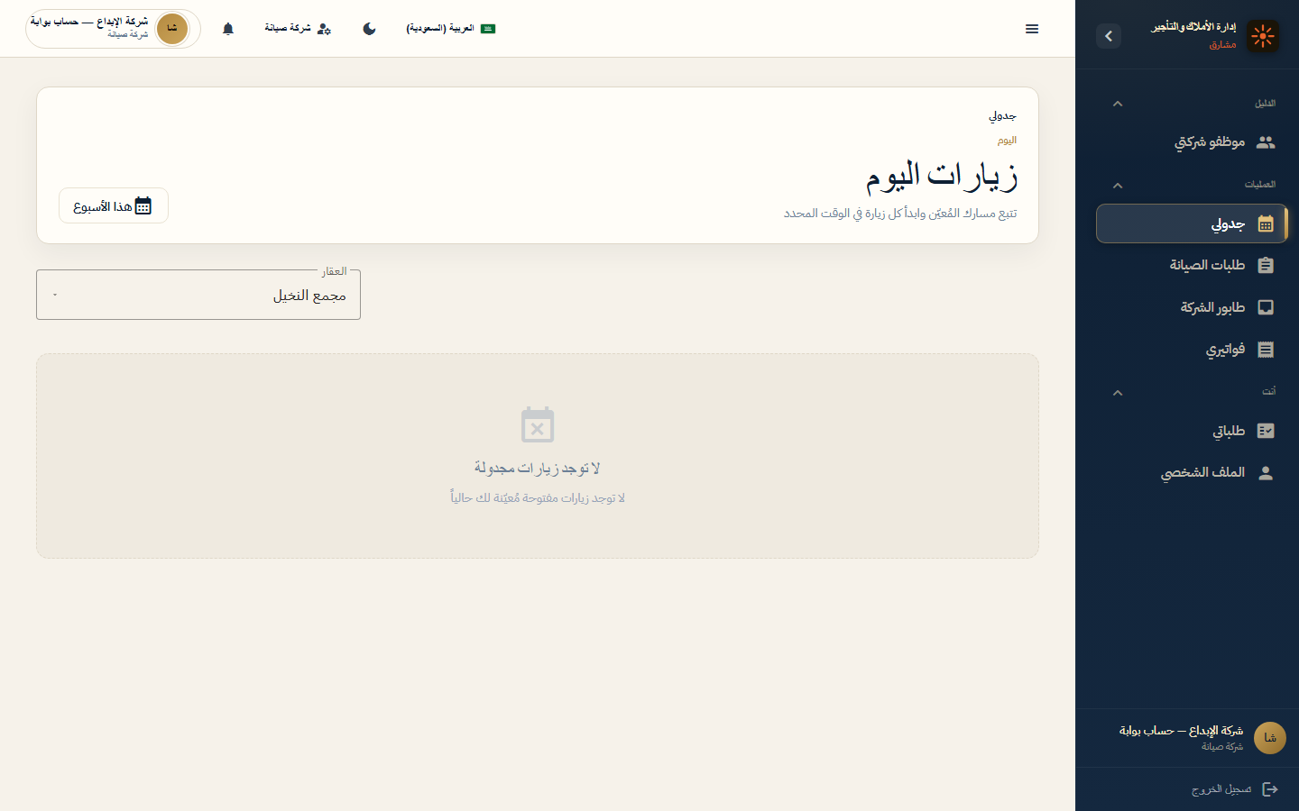

2. طلبات الصيانة
المسار: /officer/requests
ما يمكن تنفيذه من هذه الشاشة:
• عرض الطلبات المسندة للشركة
• توزيعها على الفنيين
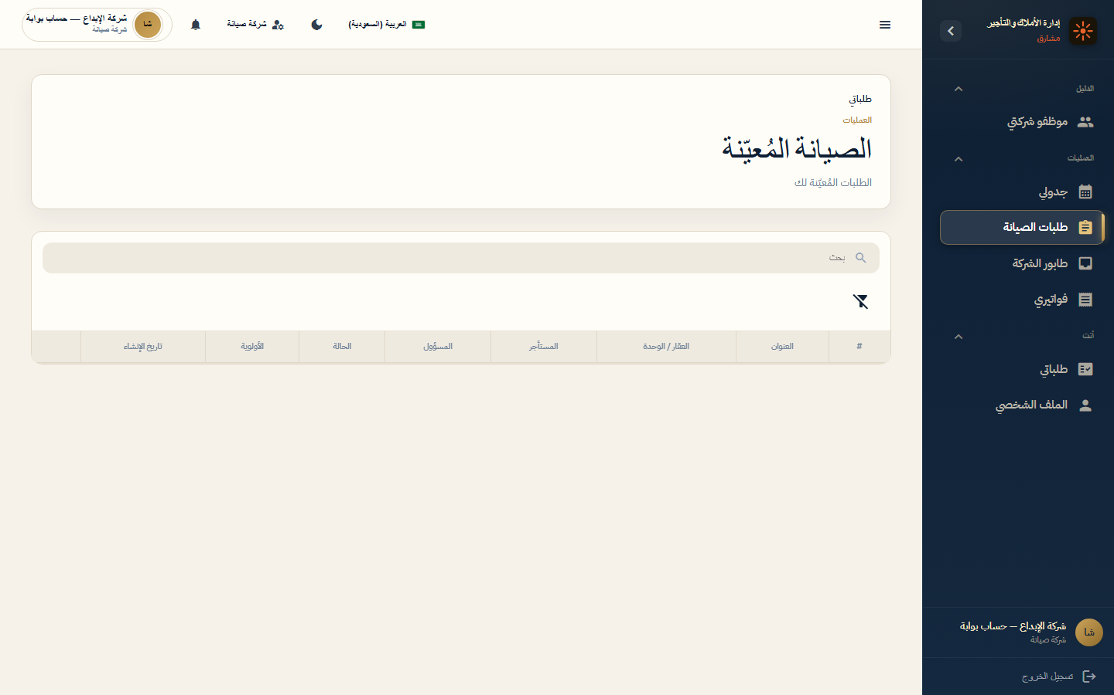

3. طابور الشركة
المسار: /officer/company-queue
ما يمكن تنفيذه من هذه الشاشة:
• طلبات جديدة بانتظار التعيين
• سحب الطلب وتوزيعه
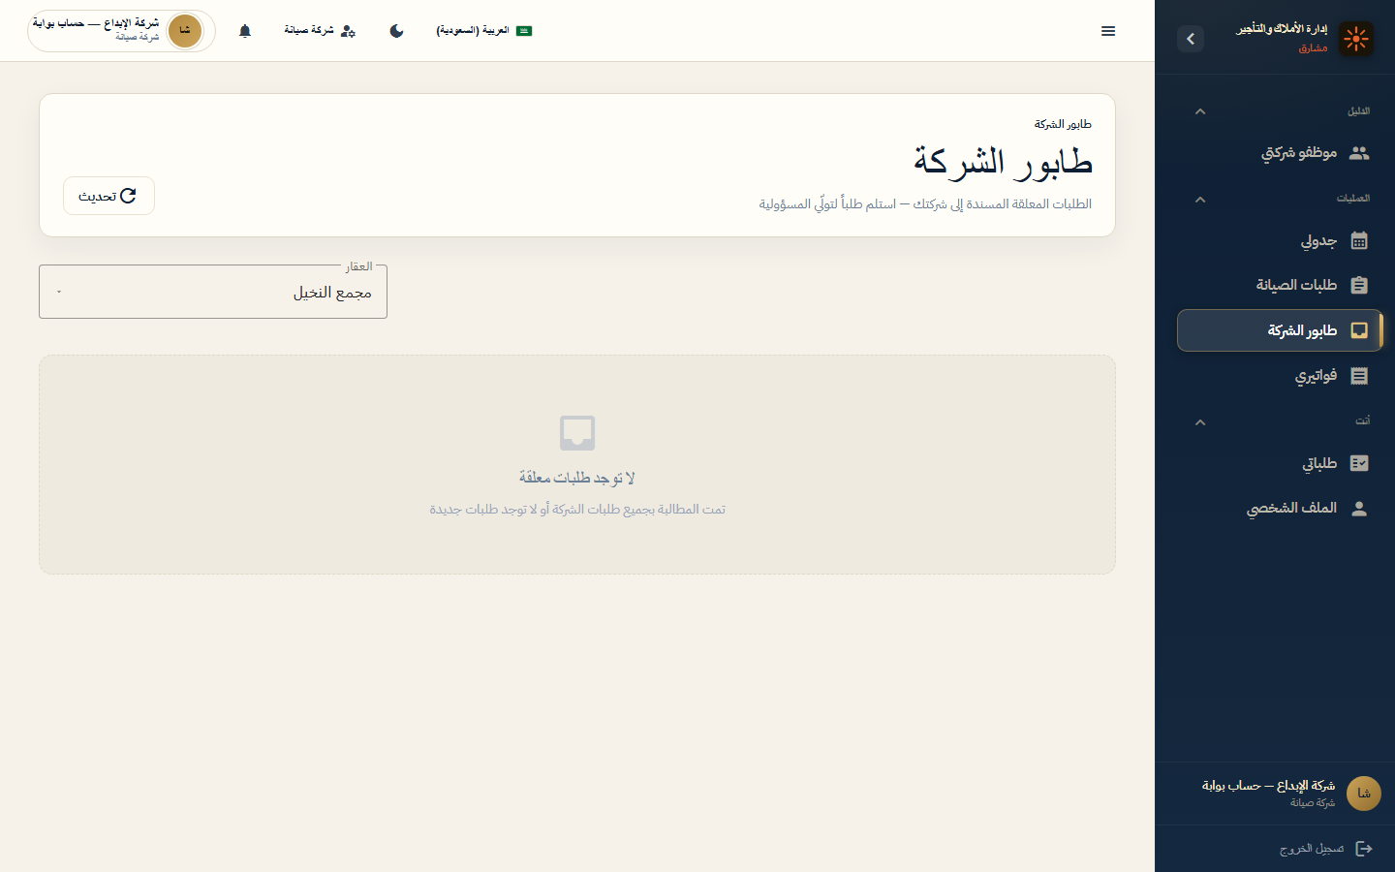

4. فريق العمل
المسار: /officer/my-staff
ما يمكن تنفيذه من هذه الشاشة:
• إدارة فنيي الشركة
• تفعيل/تعطيل الحسابات
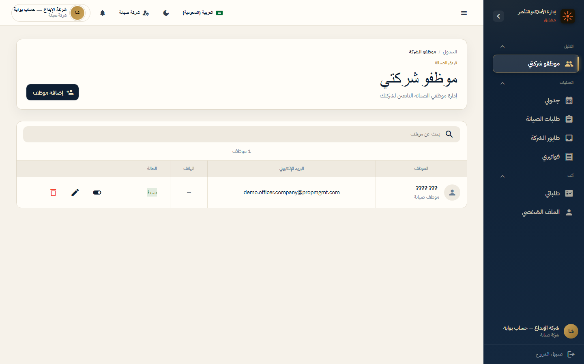

5. فواتير الشركة
المسار: /officer/invoices
ما يمكن تنفيذه من هذه الشاشة:
• عرض فواتير عقود الصيانة
• متابعة حالة الدفع
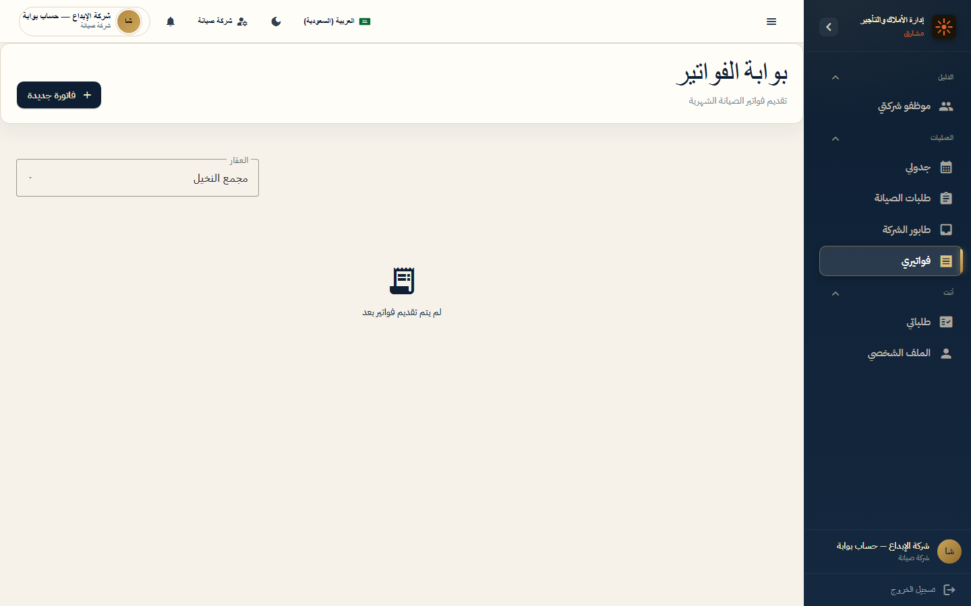

6. طلباتي
المسار: /officer/my-requests
ما يمكن تنفيذه من هذه الشاشة:
• متابعة الطلبات الشخصية
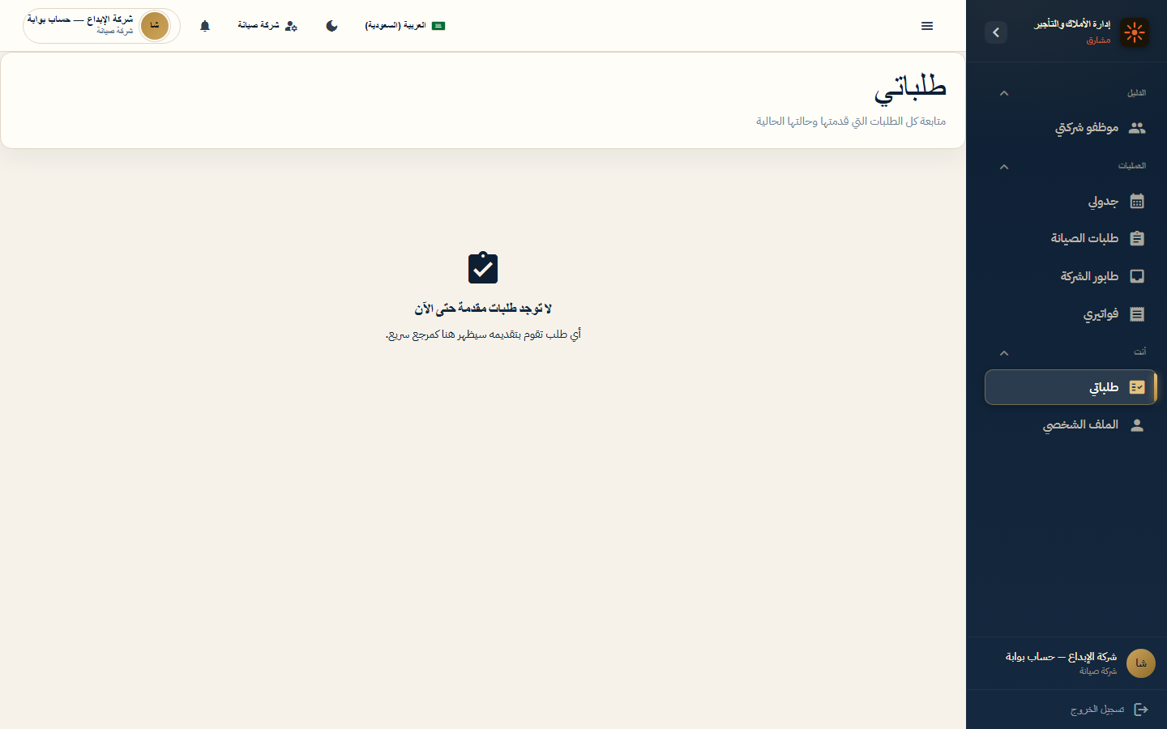

7. الملف الشخصي
المسار: /officer/profile
ما يمكن تنفيذه من هذه الشاشة:
• بيانات حساب الشركة
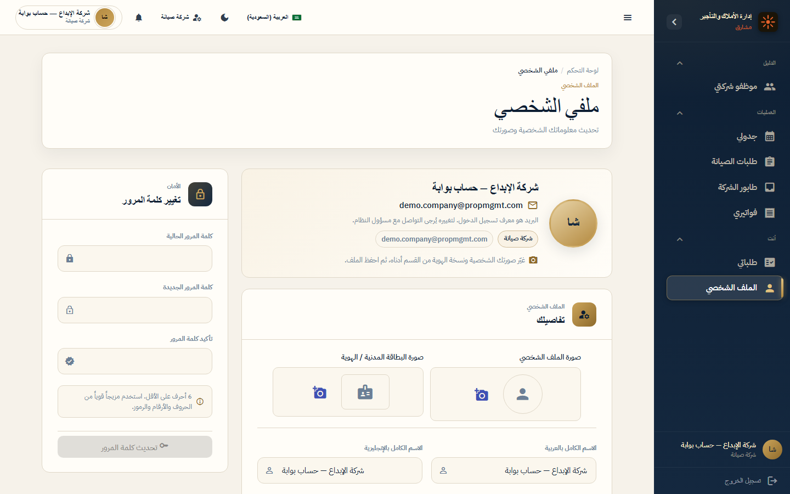

6. موظف شركة الصيانة
الحساب التجريبي: demo.officer.company@propmgmt.com
فني تابع لشركة مقاول — ينفذ الطلبات من طابور الشركة ويسجل تقارير الزيارة.

1. جدول الزيارات
المسار: /officer/schedule
ما يمكن تنفيذه من هذه الشاشة:
• مواعيد الزيارات المعينة له
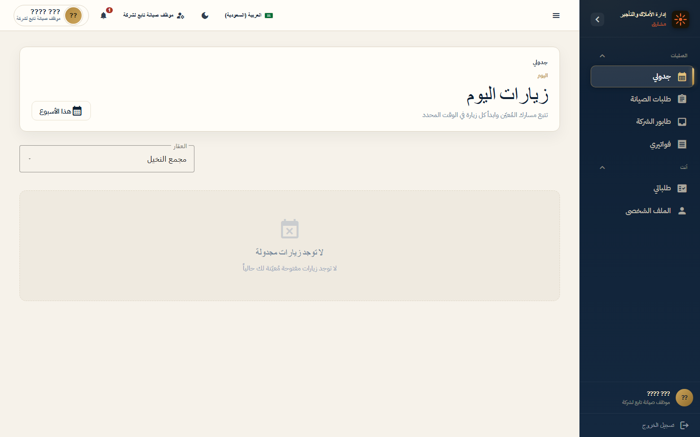

2. طلبات الصيانة
المسار: /officer/requests
ما يمكن تنفيذه من هذه الشاشة:
• تنفيذ الطلبات المسندة
• تحديث الحالة ميدانياً
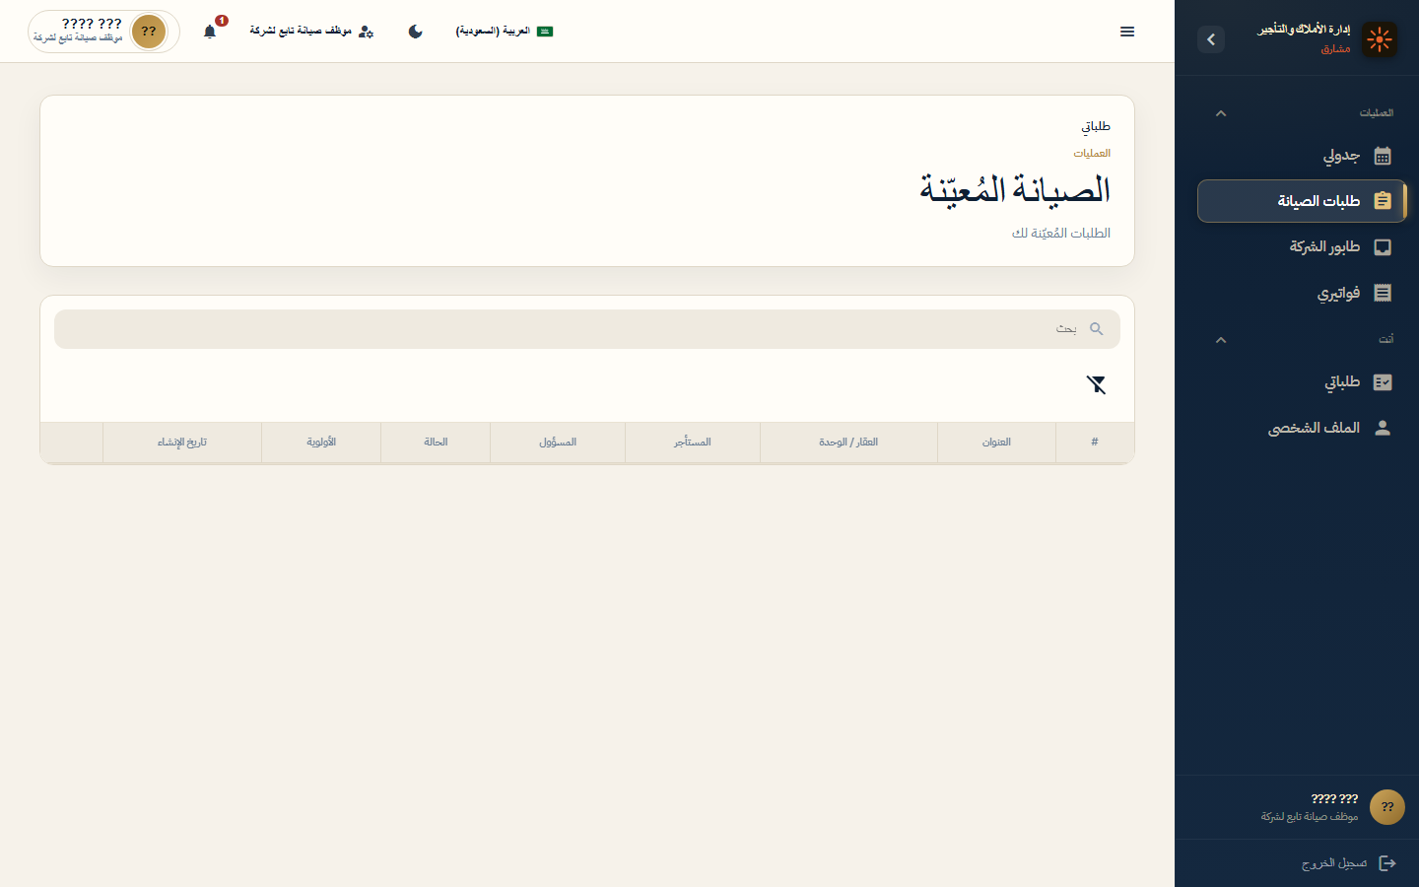

3. تفاصيل الطلب
المسار: /officer/requests/1
ما يمكن تنفيذه من هذه الشاشة:
• عرض تفاصيل الطلب
• إدخال تقرير الزيارة
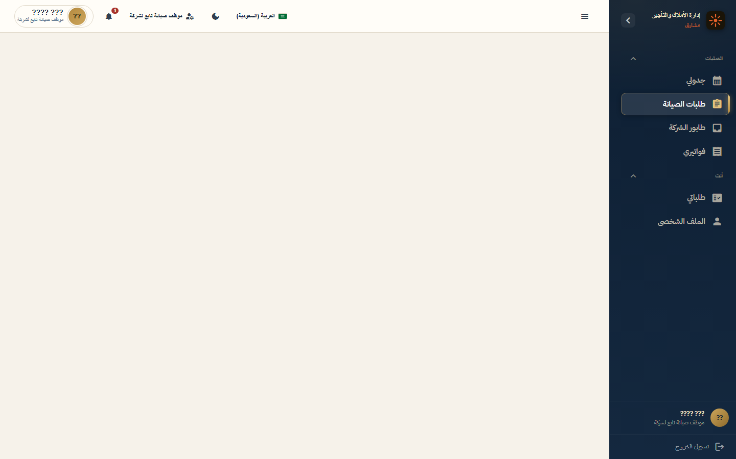

4. طابور الشركة
المسار: /officer/company-queue
ما يمكن تنفيذه من هذه الشاشة:
• طلبات متاحة للسحب
• بدء العمل على طلب جديد
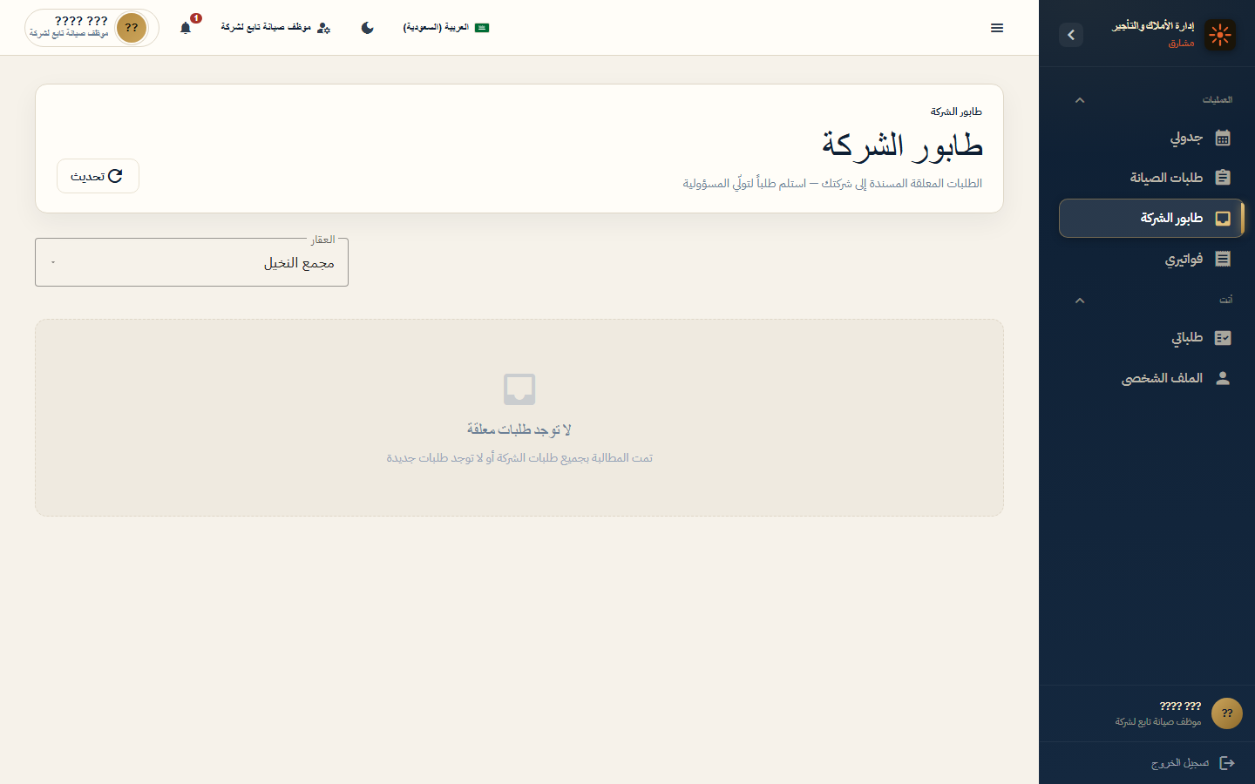

5. فواتير (عرض)
المسار: /officer/invoices
ما يمكن تنفيذه من هذه الشاشة:
• متابعة فواتير الشركة
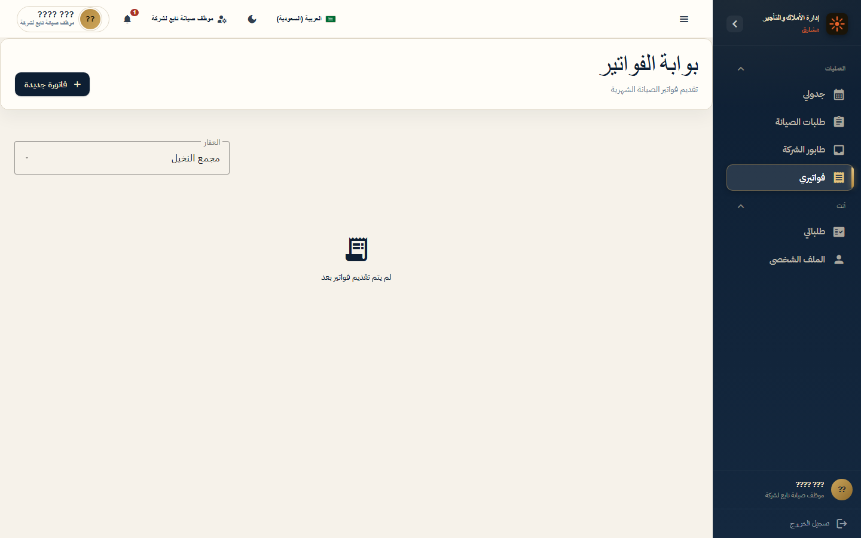

6. طلباتي
المسار: /officer/my-requests
ما يمكن تنفيذه من هذه الشاشة:
• متابعة طلباته الشخصية
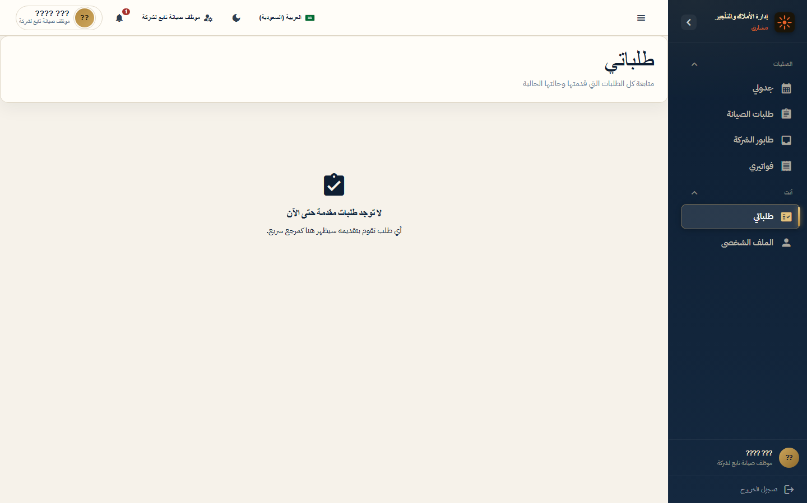

7. الملف الشخصي
المسار: /officer/profile
ما يمكن تنفيذه من هذه الشاشة:
• تحديث الحساب
